
毕业设计（论文）

中文题目：基于机器学习的链路预测
——电影推荐中的内容特征刻画与推荐算法优化

英文题目：Link Prediction Based on Machine Learning
-- The characterization of content and the optimization of
algorithm in movie recommendation

2012 年 05 月 25 日

题 目： 基于机器学习的链路预测
—电影推荐中的内容特征刻画与推荐算法优化
适合专业：
指导教师（签名）： 提交日期：2012年2月17日
学院： 专业： 学生姓名： 学号：
毕业设计（论文）基本内容和要求：
推荐的基础理论。
用于最优化的机器学习的几种基本方法的比较。
通过机器学习的方法完成对电影和电影间的链路（即相似度）的预测。
毕业设计（论文）重点研究的问题：
相似度计算的算法。
推荐准确度的评价标准。
毕业设计（论文）应完成的工作：
对电影数据的预处理；对用户观看数据的预处理。
基于内容的推荐中电影间的相似度计算，类型间的相似度计算。
基于协同的推荐中电影间的相似度计算，用户间的相似度计算。
两种推荐的比较，综合。
参考资料推荐：
《集体智慧编程》
《数据挖掘导论》
《机器学习导论》

题 目： 基于机器学习的链路预测
—电影推荐中的内容特征刻画与推荐算法优化
学院： 专业： 学生姓名： 学号：
文献综述：
网络中的链路预测(Link Prediction)是指如何通过已知的网络节点以及网络结构等信息预测网络中尚未产生连边的两个节点之间产生链接的可能性。具体到电影推荐中就是预测由电影和用户组成的二分图中产生链接的可能性，即用户有多大的可能看某部电影。
具体的推荐方法有两种：在已知用户部分观看历史的情况下，基于内容的推荐是指根据电影和电影之间相似度的大小，给用户推荐和观看历史相似的电影，电影和电影间的相似度根据电影的属性进行计算；基于协同的推荐中电影相似度的计算是根据两部电影的共同观看用户的相似度得来的。这两种方法各有优劣，可以将他们结合起来使用。
机器学习(Machine Learning)是研究计算机怎样模拟或实现人类的学习行为，以获取新的知识或技能，重新组织已有的知识结构使之不断改善自身的性能。具体到这个问题中就是在具体进行计算和评价的时候采用的一些算法，而这些算法都可以归为机器学习的范畴。

主要参考文献：
[1] M. Beal, Variational algorithms for approximate bayesian inference, Ph.D.thesis (2003).
[2] R. Bell, Y. Koren, Scalable collaborative filtering with jointly derived neigh-borhood interpolation weights, in: Proceedings of IEEE International Confer-ence on Data Mining (ICDM’07), 2007.
[3] R. Bell, Y. Koren, C. Volinsky, The bellkor 2008 solution to the netflix prize,Tech. rep. (2007).
[4] M. Connor, J. Herlocker, Clustering items for collaborative filtering (2001).
[5] J. Han, M. Kamber, Data Mining: Concepts and Techniques (2nd edition),Morgan Kaufmann Publishers, 2006.
研究方案：
有很多种算法来计算相似度，比较典型的有jaccard相似度,pearson相似度,余弦相似度等。
有很多种衡量得到的相似度是否准确的算法，将数据集中的一部分做训练集，一部分做测试集，通过机器学习的算法找到最优的相似度计算方法和相似度计算系数。例如穷举法，梯度下降法，爬山法等。
具体的方案是先在较小的数据集上进行测试，验证算法的正确性，再在大的数据集上进行调试，得到最终结果。
预期结果是可以在原有的基础上改进推荐的准确率。
毕业设计（论文）进度安排：
序号 | 毕业设计（论文）各阶段内容 | 时间安排 | 备注
1 | 阅读文献，了解相关的研究内容 | 2.1-3.1
2 | 查阅资料，形成关于这个研究的知识框架 | 3.1-3.15
3 | 确定问题的结构和研究方案 | 3.15-3.22
4 | 拿到研究这个问题所需要的初始数据并进行预处理 | 3.22-4.1
5 | 根据数据确定几种不同的推荐算法，并编写代码 | 4.1-4.20
6 | 得到计算结果，并进行理论验证，比较 | 4.20-5.1
7 | 得出结论，撰写毕业设计论文初稿 | 5.1-5.10
8 | 修改，完善论文 | 5.10-6.1
指导教师意见：

指导教师签名： 审核日期： 年 月 日

摘 要
随着信息时代的到来，面对着海量的信息，用户在挑选他们所需要的产品或者服务时常常得不到需要的信息。而另一方面，商家拥有着大量产品或者服务，却苦于发现不了真正需要的用户。推荐系统就是在商家和用户之间架起一座桥梁。它的原理是通过研究用户的历史行为，对用户的行为建模，预测用户将要进行的行为，并将这些可能的行为带来的产品和服务展现给用户，以期望一方面提升用户的体验，增强用户对商家的依赖；另一方面为商家将潜在的购买行为变为现实，提高利润。电影推荐是目前推荐系统的研究中一个很重要的部分。
本文研究了电影推荐中的一个关键问题：电影和电影的相似度如何刻画。分别基于电影内容和用户行为对用户的观看行为进行了预测，并基于预测结果的反馈对算法进行了优化，还将优化后的结果进行结合，得到一种电影和电影的相似度定义的方法和几个重要的结论。最后基于所得到的理论成果，设计并编写了一个可以进行电影推荐的实用软件。
关键字：推荐系统，KNN算法，内容，协同，性能优化

Abstract
We now live in a information age. When facing a huge amount of information, it becomes more and more difficult for user to selecting products or service. And on the other hand, the businessman has a lot of products or service, struggling in can’t find users who really need it. Recommend system is the bridge between business and users. The principle of it is based on the history of a user’s behavior, modeling the user’s behavior, predict the behavior of the user. And these may bring the products and services of potential behavior to users by showing them, expecting to improve user experience, enhance the user ‘s depending on the business; On the other hand for business, the more potential purchase behavior become into reality, the higher profits can get. The movie recommendation is a very important part in the research of recommended system.
This paper discusses a key problem in movie recommendation: how to get the similarity of two movies. Based on the content of the movie and the watch behavior of users, we predicted the recommendation result which is a feedback to optimize the algorithm. The two factors are combined in the optimal results, having a kind of definition method of the similarity of two movies. We also get several important conclusions. Finally, based on the results and the theory, we design a practical software about movie recommendation system.
Keyword: recommendation system, KNN algorithm, the content, the collaborative, performance improvements
目录
摘 要 1
Abstract 2
1 绪论 5
1.1 课题研究背景及研究意义 5
1.2 课题研究现状 6
1.3 本文结构 8
2 基础理论与数据集简介 8
2.1 链路预测 8
2.2 机器学习 9
2.3 数据集简介 11
3 基于内容的推荐算法实现与改进 12
3.1 基本方法和背景 12
3.2 基础算法实现和推荐性能 14
3.2.1 具体算法流程 14
3.2.2 基于内容的基本推荐算法性能分析 20
3.3 算法优化和性能改进 23
3.3.1 推荐池太大 23
3.3.2 随机选取得分相同的影片 24
3.3.3 改变数据集的规模 24
3.3.4 改变数据集的比例 25
3.3.5 调整每个类型的权重 26
3.4 本章小结 29
4 基于协同行为的推荐算法实现与改进 30
4.1 基本方法与应用背景 30
4.2 基础算法实现和推荐性能 31
4.2.1 具体算法流程 31
4.2.2 基本推荐性能 32
4.3 算法优化和性能改进 32
4.3.1 增大数据集规模 32
4.3.2 调整用户投票权值 35
4.4 本章小结 35
5 两种推荐算法的比较和结合 35
5.1 两种推荐算法的比较 36
5.2 两种推荐算法的结合 37
5.2.1 三种方法 37
5.2.2 加权结合 37
5.3 推荐系统初步实现 39
5.4 本章小结 42
6 总结和展望 42
6.1 总结 42
6.2 展望 43
参考文献 46

1 绪论

1.1 课题研究背景及研究意义
近二十年来，随着互联网技术和信息技术的大发展，人们由一个信息匮乏的时代逐渐过渡到了一个信息爆炸的年代。面对这种情况，不论是作为信息受体的用户，还是作为信息供体的服务（产品）提供商都遇到了不小的挑战。对于用户来说，想从海量的信息中挑选出真正有用的信息变得越来越困难。自从互联网诞生以来，用户寻找有用信息的方法经历了三个重要的阶段^{[1]}。（1）门户网站阶段：这个时期互联网处于刚刚兴起的阶段。门户网站的作用是为用户提供导航，让用户通过门户网站的一个个链接得到信息。（2）搜索引擎阶段：在二十一世纪初，随着信息量继续增长，门户网站的导航已经满足不了用户对信息的特定需求。以Google为代表的搜索引擎应运而生。通过它们，用户提供几个关键词就可以得到自己所需要的信息。（3）推荐系统阶段：随着信息的爆炸性的继续增长，搜索引擎进行无用户差异搜索的缺点越来越明显，一个关键词可能产生出上百万个相关的网页，而用户真正需求的网页如果不存在于搜索结果的前几页，这样的搜索就算失败了。而且在电子商务领域，用户的需求可能不能由几个关键词准确表达。这种情况下，推荐系统的作用就体现出来了。推荐系统就是通过分析用户的历史行为来给用户建模，在不借助用户提供的关键词的情况下，给用户推荐出能够满足他们需求的信息或产品。
在电子商务领域，用户所面临的问题和他们在实体店面临的问题是截然相反的。在实体店，有限的货架上的少量商品可能并没有用户感兴趣的商品。而在网络购物中，货架是无限的，商品是海量的，如何将最合适的商品展现在潜在用户眼前，从而引发购买行为，这个问题是每个电子商务服务提供商都很关心的。解决这个问题需要两个步骤，一是如何发现用户可能感兴趣的商品，二是将这个商品以哪一种形式展现。其中第一个部分主要靠数据挖掘和机器学习领域的知识来解决，本文要研究的主要是这一部分内容。第二部分本文不做研究。
如果能够解决好这个问题，一方面可以减少用户挑选产品的时间，改善用户体验，增强用户粘性，提高用户的购买效率，提高产品的交易率，从而增加电子商务网站的营业收入。据报道，美国最大的在线商店Amazon在2002年度的销售额中有20%是来自于它的推荐系统^{[2]}。另一方面，推荐系统可以使得处在流行度排行比较靠后的位置的产品有机会被购买。改善信息和产品的长尾分布^{[3]}。长尾分布是社会学领域的马太效应在信息领域的一种体现。简单来说就是热的更热，冷的更冷。因为搜索引擎给出的搜索结果的前几名会由于点击数多越来越稳固自己的排名，使得用户可能最需要的位置靠后的信息无法呈现到用户眼前。推荐系统就可以将不是那么热门，但可能是用户最感兴趣的产品挑选出来。

1.2 课题研究现状
近年来，在工业界，几乎每个成功的网络应用中都或多或少有着推荐系统的身影，例如Google会给用户推荐新闻，Youtube会给用户推荐视频，Facebook给用户推荐好友，Amazon会给用户推荐商品。这些推荐系统都离不开学术界的研究，早在二十年前，美国明尼苏达大学的GroupLens小组已经开始着手推荐系统的研究。他们做了一个叫MovieLens的电影推荐系统。这个系统的主要工作是由用户对一部分电影的评分来预测用户对另一部分电影的评分，以期望给用户推荐出可能感兴趣的电影^{[4]}。Amazon在2003年提出来基于物品的协同过滤算法，这是目前在工业界采用最多的算法。2006-2009年，美国著名的DVD租赁网站Netflix为推动对推荐系统的研究，推出了Netflix Prize比赛，比赛的目标是将当时最好的推荐算法的精度再提高10%，比赛最终不仅达到了这个目标，还推动了工业界对个性化推荐的关注和重视。
经过多年的研究，科学家们提出了很多种对用户兴趣进行预测的方法。内容过滤算法认为用户的兴趣是一贯的，将要喜欢的东西和他以前喜欢的东西是一致的。比如用户观看了十部影片，如果前九部都是香港动作喜剧，那么第十部也是香港动作喜剧的概率就很大。内容过滤算法需要的是产品的一些特征，比如电影的类型，地区，年代；歌曲的歌手，流派，曲风等。与内容过滤算法不同的是，协同过滤算法认为用户的行为的有规律的，即人可以根据行为模式分为若干个类型。不用依赖于物品的属性信息，可以根据用户行为对用户进行分类，再根据同一类型内的其他人的下一步行为来对这个用户的行为进行预测和推荐。最近，由于以Fackbook和Twitter为代表的社交类网络的发展，基于社会关系的社会化推荐也引起了业内的重视，这种算法认为用户和他的好友们的兴趣具有很高的相似性，可以基于此进行推荐，用一个用户的好友们的行为来预测用户将要进行的行为。除了这三种算法以外，还有结合用户属性（职业，年龄，收入水平，学历等）的推荐算法，基于用户所处地域进行推荐的算法等。但总的说来，目前比较成熟的算法主要还是内容过滤算法（基于产品内容的推荐）和协同过滤（基于用户行为的推荐）。

1.3 本文结构
本文的研究目标是实现一个关于电影的小型推荐系统，包括数据预处理，算法设计，性能验证，结果展示等几个步骤。
本文第二章介绍研究中涉及到的基础理论和数据集。第三章描述基于的内容基本推荐算法的实现与分析。第四章描述基于用户行为的协同过滤推荐算法与分析。第五章对上述两种算法进行分析比较和组合优化，并且基于本文改进的推荐算法，编程实现了电影推荐系统及可视化用户界面。第六章给出本文工作的总结和未来工作的展望。

2 基础理论与数据集简介

2.1 链路预测
链路预测是一个比较宽泛的概念。它指的是在一个比较复杂的网络中，如何通过已知的网络节点和网络结构等信息预测网络中尚未连边的两个节点之间产生链接的可能性，或者产生的链接的权重大小。在链路预测的过程中，有一个关键的问题，就是如何刻画网络中节点的相似度^{[5]}。相似性的度量指标数不胜数，但没有一种相似性定义可以尽善尽美。这是因为不同的实际情况下，合适的相似性定义可能不尽相同，而且因为有多种多样的评估相似度定义是否合适的方法，所以这个相似度如何定义成了我们进一步研究网络，对网络中未知或者未来的链路进行预测的最关键的问题。这也是本文所要解决的最主要的理论问题。
链路预测的应用也非常广泛。如果网络规模非常大，节点数很多，已知链路却很少，为了揭示网络结构，我们不可能做大量的实验去验证每一条未知的链路是否存在，那样会耗费大量的资源，这时就需要链路预测。例如在社交网络中，链路预测可以应用于给用户推荐朋友。具体来说就是基于当前的整个社交网络结构去预测对一个用户来说，应该是朋友，但现在还不是朋友的“潜在朋友”，并将这个用户推荐给用户：如果预测足够准确，显然有助于提高用户对这个网站的粘性。具体到电影推荐，就是在一个由用户节点和电影节点组成的二分图中，通过已有的用户和部分电影的链接关系，来预测某个用户对其他电影产生链接的可能性，将产生链接概率最强的N个电影推荐给用户，以期望加强用户对软件的忠诚度。

2.2 机器学习
机器学习也是一个比较宽泛的概念。它的主要目的是提出一种使计算机可以模拟或者实现人类的学习行为的方法，以获取新的知识和技能，重新组织已有的知识结构，使之不断完善自身性能。由于它可以使得计算机通过不断的处理问题，积累经验，进而不断提高处理问题的能力（类似人的学习），它被应用到了很多的方面^{[6]}。对用户的观影兴趣的预测便是其中的一个。
机器学习中包含了许多的算法，这些算法的主要流程基本上是这样一个过程：认知—学习—决策。认知一般是通过分类，聚类等手段，将海量的数据看作几个团的集合。学习是通过决策出的结果的反馈来进行的，通过不断的决策—学习—再决策，得到最优的决策方法。在本文中，采用的是一种经典的机器学习算法KNN(k-nearest neighbor algorithm)来进行电影推荐的。下面用一个例子来说明KNN算法的决策流程^{[7]}。
在图2.1中，中间的圆是应该被看作三角形还是看作正方形，这是由和它距离最近的K个邻居的属性决定的。如果K=3，只看3个最近的邻居，则圆应该被看作三角形；如果K=5，只观察5个最近的邻居，则圆应该被看作正方形（5个邻居中有3个正方形）。
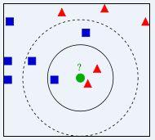
图2.1 KNN算法举例
假设用户观看电影的行为是一张由用户节点和电影节点组成的二分图，电影推荐就是在已知一个用户节点的若干个邻居电影节点（用户观看历史）的情况下，得出这若干个电影节点的电影邻居节点中离用户最近的K个电影推荐给用户。具体的实现流程会在本文3.2节中介绍。整个机器学习的过程中最重要的问题就是这个距离如何定义（即电影和电影间的相似度），以及如何评价定义是否准确的标准。
所以本文的将要进行主要工作就是，以KNN这种机器学习算法为工具，对用户和电影之间的链路进行预测，实现电影推荐。

2.3 数据集简介
本文采用的数据集来自于一款著名的P2P网络电视软件—PPTV的用户观影记录。取自2012年1月-2012年2月这款软件上进行的电影播放数据。由于保密需要，本文对用户进行了随机抽样，只取了部分用户的全部观影数据。数据集中包含了2070114个用户的19193814条观看记录，共涉及到16897部影片。为了保证观看行为的有效性，要求每条观看记录的完成率在85%到120%之间。完成率是指用户对影片的观看时长和电影时长的比。
由于这个数据规模太大，不便进行分析和计算。在本文中真正使用的数据集有两个。数据集A是在总数据集中抽取了第一周的数据，只取观看电影数等于十部的用户的数据集。涉及到了509个用户的5090次观看记录，牵扯到了1884部影片。数据集B是在总数据集中抽取了二个月内观看数据集A中涉及的1884部影片的个数等于50部的用户的数据。共涉及到了1154个用户的57700条观看记录，涉及1780部影片。这两个数据集的规模与MovieLens的A数据集规模（943个用户，1682部影片，十万条评分记录）相当，可以说明一些问题。在后面的计算过程中，以数据集A为主，一般由它来说明问题，数据集B起一个验证的作用。

3 基于内容的推荐算法实现与改进
如前文所说，要给根据用户的观看历史给用户推荐电影，主要依据是电影和电影间的相似度。如果给出任意两部未知的电影，我们如何判定二者之间的相似度呢？直觉上，我们会先使用搜索引擎了解两部影片的大致内容，例如演员，导演，发行时间，票房，类型，地域等信息。再根据这些信息来判断两部电影的相似度。我们把这些信息概括为一部电影的内容。
在本章中，我们将选取电影的类型和地域作为电影的内容，基于内容定义电影和电影间的相似度，再根据这个相似度对用户进行推荐，并验证推荐的性能，还提出了几种改进性能的方法。

3.1 基本方法和背景
为了评价推荐算法是否最优，我们采用一种常用的检验方法：将用户的观看历史按一定比例分为训练集和测试集。训练集相当于图中的已知链路，测试集相当于图中的未知链路。通过对训练集中的影片的处理，得到一个推荐集，推荐集相当于我们预测的链路。然后比较这个推荐集和测试集，用他们二者的相似度来评价推荐算法是否合适。既然是基于内容的推荐，我们对影片相似度计算的标准就是它们的内容是否相似。为了在后面的文章便于说明问题，我们规定下面几个概念。
User：用户，观看影片的人，例如数据集A包含509个用户。
Item：事物，在本文中指电影，例如数据集A中包含1884部影片。
Feature：特征，指电影的特性，例如《我知女人心》这部电影的特征就是大陆，爱情，喜剧。其实一个电影的特征有很多，还包括年代，演员，导演，票房等。但由于一些信息较难查询到，一些特征总量（演员，导演）过多。所以在本文中电影的特征分为两大类，地区信息和影片类型。这两类特征能基本反映一个电影的内容和风格。
U_I矩阵：用户和影片的矩阵。这是一个509*1884的矩阵，这个矩阵的值是二值的，1表示用户看过这部影片，0表示没有看过。U_I矩阵包含3个子阵。U_I_train是训练集，U_I_test是测试集，U_I_rec是指推荐集。U_I_train和U_I_test是有用户的历史观看记录按一定比例分开得来的。U_I矩阵的特点是矩阵中每个横向量（对用户来说）中1的个数是确定的。例如数据集A中对每个用户来说训练集中影片数是8个，测试集是2个，推荐集是10个。
I_F矩阵：影片和特征的矩阵。所有这些电影涉及的feature有73个，所以这是一个1884*73的矩阵，同样的，这个矩阵也是二值的，1表示影片包含特征，0表示不包含。每个电影包含的feature个数为2-7个。
我们的已知信息就是U_I_train矩阵，U_I_test矩阵和I_F矩阵。
下面再介绍几个评价标准。
命中次数：这个的定义是最基本的，即所有用户测试集和推荐集中重合的电影个数的总和。
类型准确度：理论上定义应为测试集和推荐集中电影的类型按出现次数进行排名，然后再计算这两个类型的排名顺序的重合度。为了方便计算，我们将这个评价标准简化，取出推荐集中的电影的出现次数最多的两个类型和推荐集中电影的出现次数最多的两个类型，再比较这4个类型中的相同类型个数，将这些个数累加得到的总数定义为类型准确度。
准确率：命中次数/测试集的规模，即表征用户将要进行的观看行为，推荐系统能够将这次行为猜中的概率。
召回率：命中次数/推荐集的规模，即表征推荐系统进行的推荐行为中，能猜中用户将要进行的观看行为的概率。
由于准确率和召回率都基于命中次数，所以在后面的计算中，评价标准确定为命中次数和类型准确度，其中以命中次数为主。
本次推荐中要使用的术语基本都在上面进行了定义，在基于内容的推荐中，要研究的问题背景是在已知用户的部分观看历史和影片内容信息的情况下，对用户将要进行的观看行为进行猜测。使用的基本方法是KNN算法。

3.2 基础算法实现和推荐性能
在本节中的第一部分对算法实现的流程进行了介绍，并在第二部分对这次基本推荐的推荐性能进行了验证，下一节对算法的改进都是基于这次基本的推荐。

3.2.1 具体算法流程
图3.1表明算法的基本流程，具体的代码见附录1。图中的get_sim，get_rec，get_result分别表示代码中三个主要的子程序。其中get_sim是从电影内容得到电影相似度的矩阵的过程。get_rec是从电影相似度矩阵得到推荐结果的过程。get_result是从推荐结果中抽取得到两个评价指标的过程。
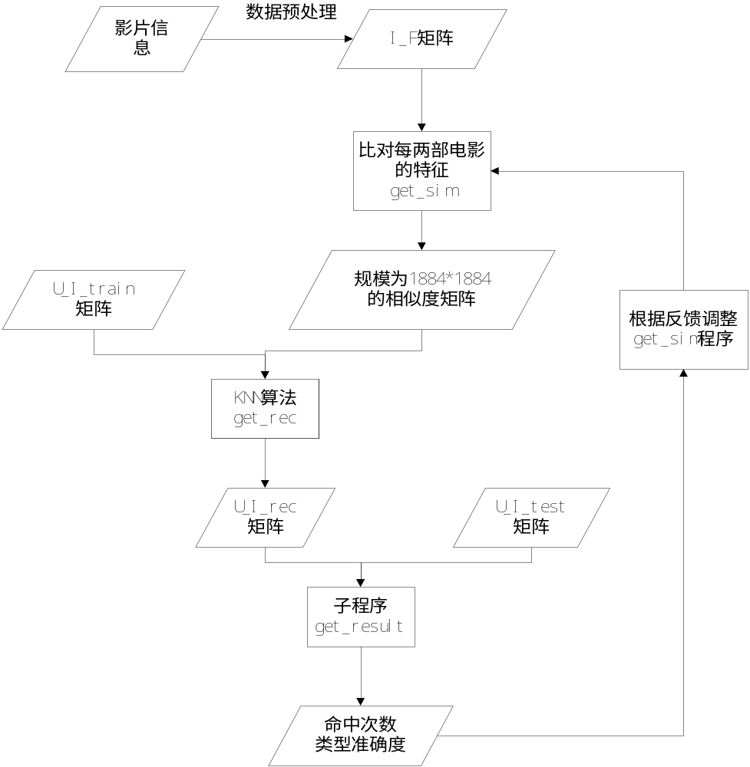
图3.1 算法基本流程
图3.2中举例说明了get_sim子程序进行一次运算的流程。图中的fx表示影片包含x号特征。在实际的程序中进行了1884*1884次这样的运算。很显然，I_I相似度矩阵是一个对角阵，按照一般的经验，可以简化为1884*1884/2次运算，但是由于内存限制，无法存储1884*1884这样大规模的矩阵，无法在对sim[i,j]赋值的同时为sim[j,i]赋值，只能按一个个向量进行计算。
图中的canshu是一个数组，它表示每个特征的权重。canshu[i]表示i这个特征在某两部影片中共同出现时，这两部影片的相似度应该增加的值。这个向量的作用是通过最终命中次数和类型准确度的结果反馈来调整这个参数向量，进而改善相似度矩阵，提高评价指标。
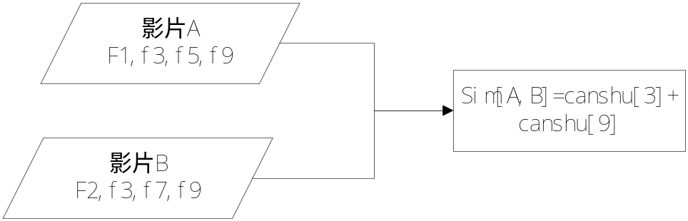
图3.2 get_sim的一次运算
图3.3是get_rec子程序进行一次运算的基本流程，是KNN算法的一个简单实现。这个程序中运用了两个技巧，显著缩短了程序的运行时间，做一次完整的推荐由最初的45分钟缩短为最后的2分钟左右，为后面的工作提供了很多的方便。本来程序中对每个用户都要对这个1884维的向量进行排序，如果用冒泡排序的话，排序时间复杂度为O(n²)；如果用快速排序，时间复杂度O（nlogn）。快速排序可以将冒泡排序的45分钟缩短为10分钟，还是不可接受。这是因为I_I相似度矩阵并不像想象中的那么稀疏，矩阵中1884*1884=3549456个值中有2026600个值不为0，相当于57%的值都大于0。
考虑到每次排序，我们只是需要前十名的顺序，不用知道其余的1874个元素的顺序，可以先设置一个阈值，将前k名的向量值挑选出来。挑选阈值的标准是使得k>=10的最小值。实际运行中，k的值多为10-30，最多不超过100，这样排序的工作量就大大缩小了。之所以采用选择排序，是因为在后面的工作中还要加入随机选取的环节，以期望改善指标，增加推荐的灵活性。
具体的得出max的代码如下：
max=5;big=0;
Whie(big<10)
{big=0;for (i=1;i<=1884;i++) if (d[i]>max) big++;
max=max-max/10;}//max每次缩减十分之一，也能加快寻找max的过程。
将训练集中出现过的影片的值赋为-1，可以使这些影片不再出现在推荐集中，消除不必要的干扰。
图3.4说明了计算两个评价指标的过程，之所以只取前两名，是因为有的测试集中影片涉及到的feature只有2个，而且前两名的feature足以反映一个用户对电影类型的偏好。

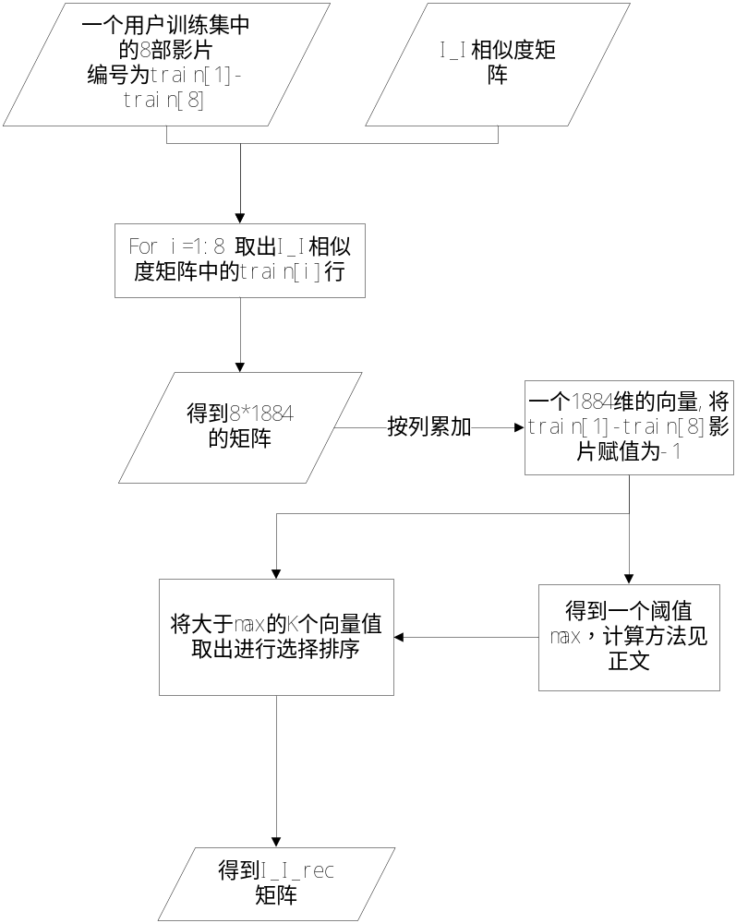
图3.3 get_rec的一次运算流程（KNN）
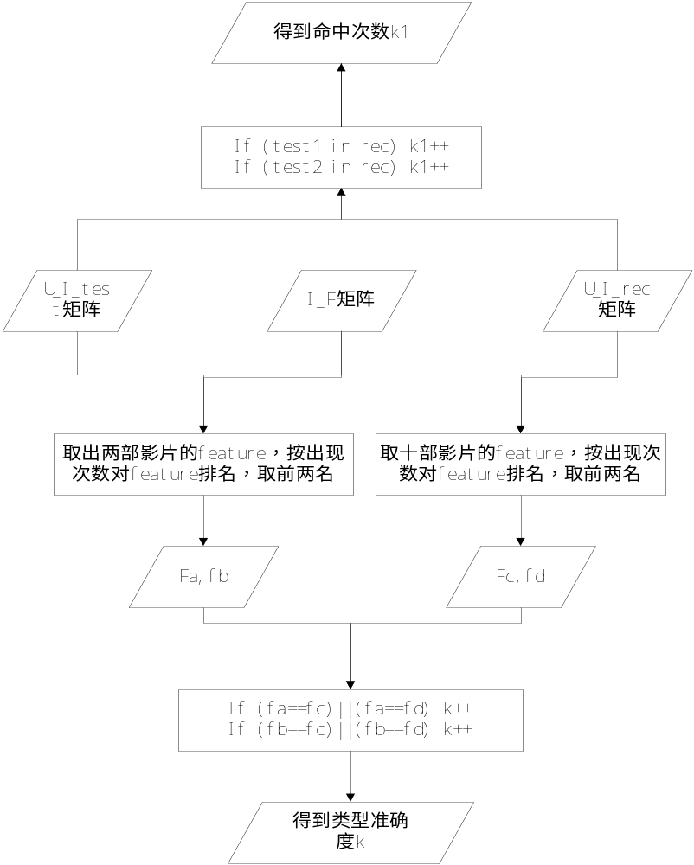
图3.4 计算评价指标的get_result流程

3.2.2 基于内容的基本推荐算法性能分析
在这个部分，我们先对数据集A进行一个简单的分析，然后展示应用上文所阐述的算法进行计算得到的两个评价指标。并将其与理论上进行随机推荐的得到指标进行比较。
509个用户的观看涉及到1884部影片，平均一部影片有3.7个人看过。但根据马太效应，每部影片的观众人数排列起来应该是一个长尾分布，图3.5就说明了这个情况。其中横坐标为影片的观众数，纵坐标为影片个数。其中有1002部影片只有一个观众。
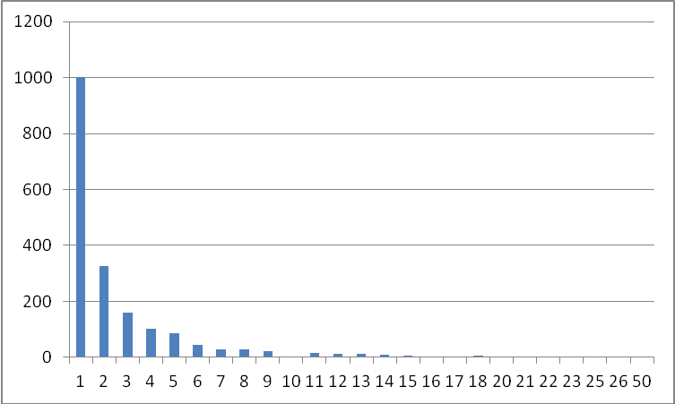
图3.5 影片观众数分布
基于内容的推荐，内容即特征，下面再对每个特征涉及的影片数，观众数，观看次数进行一个统计。由于篇幅有限，将前10名的情况列于表3.1。1号特征为动作，28为PPTV对动作的编号，为了让编号连续，便于计算，依照所包含影片数对各种特征进行排序后，按排名顺序给每个特征进行了重新编号。1号特征为动作，在1884部影片中共有824部影片属于动作片，在509个用户中有491个用户看过动作片，在共计5090次的观看行为中有2492次是属于动作片的。

表3.1 最热十个feature的三个属性

ID | feature | movies | Users | VV
1 | 28,动作 | 824 | 491 | 2492
2 | 香港 | 742 | 440 | 2641
3 | 美国 | 658 | 365 | 1388
4 | 26,喜剧 | 516 | 458 | 1666
5 | 25,剧情 | 511 | 477 | 1308
6 | 29,惊悚 | 473 | 403 | 1172
7 | 31,恐怖 | 346 | 347 | 1042
8 | 30,犯罪 | 201 | 277 | 511
9 | 27,爱情 | 197 | 286 | 497
10 | 32,冒险 | 186 | 257 | 433
下面是将每个特征的权重都设置为0.1的情况下，进行一次推荐所得到的结果。表3.2中取了一个用户做一个例子。
表3.2 一个用户的推荐结果
U_I_train | 中环英雄;阿飞正传(高清);整蛊专家;赌城大亨II之至尊无敌;  赌城大亨之新哥传奇;反斗马骝;爱情命运号;哗！英雄
U_I_test | 九二神雕侠侣之痴心情长剑;与龙共舞DVD
U_I_rec | BadBoy特攻;大话西游之月光宝盒;爱情麻辣烫(高清);  干柴烈火2002版;与龙共舞DVD;行运一条龙;  大话西游之仙履奇缘;一碌蔗;男上女下(高清);一本漫画闯天涯
可以直观的观察出这是一个喜欢看香港喜剧的用户。但是由于香港喜剧包含的影片很多，能够将他将看的两部影片恰好猜中的概率极低。所以说基于内容的推荐很容易猜中用户喜欢的影片类型，但猜中影片的概率确很低。得到的两个评价指标也印证实了这一点。
命中次数为32，即509个用户的1018次观看，进行5090次猜测，猜中32次，准确率为32/1018=0.0314，召回率为32/5090=0.0063。对每个用户，猜中次数的期望是32/509=0.063次，可见猜中电影的概率极低。
类型准确度为639，即将每个用户的测试集中的影片的主要类型和推荐集中影片的主要类型相同的概率为639/1018=0.628，可见对于大部分用户，我们都能猜中他喜欢看什么类型的电影。如果每个用户都用2个特征来表示，那么对每个用户来说KNN算法在只猜两次的情况下，可以猜准他的1.25个特征。
所以总的来说就是猜得准类型，却猜不准电影。为了说明KNN算法的有效性，我们不妨将其与随机推荐命中的概率进行比较。
随机推荐的命中次数可以抽象成下面这个概率论问题。有一个箱子，箱子内有1876个球（扣去训练集中的8部影片），其中有2个球是红球，其余1874个球是白球，一把从箱子中抓出10个球，手中红球的个数的期望是多少？
红球个数的期望等于个数为1个概率乘以1加上个数为2的概率乘以2。列式如下：
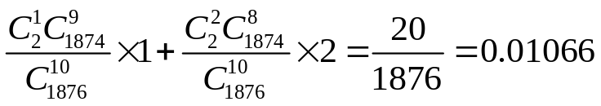
0.063/0.01066=5.91倍，说明KNN算法相比于随机推荐，在命中率方面有近6倍的优势，还是比较有效的。但这个命中次数还有没有可以提升的空间呢？本文认为是有的。在3.4节本文猜想了几个可能的影响因素，并一一改进，以期望改进指标，得到最好的基于内容的电影相似度的计算方法。而由于类型准确度在基于内容已经足够高，下面将注意力集中到命中次数上，类型准确度这个指标只起辅助作用。

3.3 算法优化和性能改进
在这一节，我们将分析基础算法直接运用可能存在的问题，提出改进方案，并分析性能上的提升。

3.3.1 推荐池太大
猜想1：将所有用户的推荐集中可能涉及到的电影推荐池定义为推荐池，在原始方法中，推荐池规模为1884，而推荐池太大不利于推荐准电影，能否将推荐池的规模缩小，以期望命中次数的提升。
验证1：推荐池中的电影只来自于测试集中涉及的电影，即测试池，那么推荐池的规模会缩减为693。在这种情况下，命中次数增长为64；类型准确度为633。
这说明这个猜想是正确的，可以将命中次数提高一倍，也从一个侧面说明了KNN算法确实是有效的，但从根本上说，这个猜想的验证并不能对改进电影相似度定义这个本文最终的目标有所帮助。

3.3.2 随机选取得分相同的影片
猜想2：在推荐集中，得分相同的影片总是选取ID号较小的作为推荐结果，这样使得编号大的影片比较吃亏，使得推荐电影命中的次数变少。
验证2：能否在最终产生推荐集的时候，选择排序后，对得分相同电影加一个随机的条件，如果随机的条件达成了，相同分数的电影也会交换。这种情况下，命中次数为35；类型准确度为637。
但这是一个随机的结果，对总的期望并没有改进，其实尽量选编号小的影片也是一个随机的结果，所以这个结果有可能变增加，也有可能减少，并不会提升我们的指标，而且从根本上说，这也无助于发现最好的电影相似度定义方法。

3.3.3 改变数据集的规模
猜想3：509个用户，每个用户只有10条记录，这个数据集是否过小，造成推不准的问题。
验证3：采用上文提到的数据集B（1154个用户，1780部影片，每个用户有50条观看历史记录）。按照同比例8：2：10，那么就是训练集40个，测试集10个，推荐集是50个。在这种情况下，命中次数为705，类型准确度为1394。
由于改变了数据集，所以和上面的计算结果进行比较时候，要采用命中率和召回率这两个指标。对每个人来说将要进行的10次观看行为中内被猜中的次数为705/1154=0.611，主要的两个类型猜准次数的期望是1394/1154=1.208。对整体来说，准确率为705/11540=0.061，召回率为705/1154/50=0.012。相比于数据集A，这两个指标有了两倍的提升，这说明在同样比例的训练集，测试集，推荐集规模下，对一个用户来说，得到的信息（观看历史）越多，那么对他的推荐就越准，印证了我们的猜想，那么如果改变这个比例呢，在3.4.4节对这个猜想进行验证。

3.3.4 改变数据集的比例
猜想4：按照常识，如果训练集：测试集的比例越高，猜中的概率应该越大，因为可用的有效信息会更多。由于数据集B较大，可以尝试更多样的比例，所以在这个部分继续采用数据集B，为了保证指标可以比较，设定测试集：推荐集=1：5。由于增大这个比例，显然会减小指标，所以就不调整测试集和推荐集的比例，只尝试调整训练集和测试集的比例。
验证4：将训练集：测试集：推荐集的比例调整为48：2：10，这样还可以和数据集A的结果进行横向比较。命中次数为29；类型准确度为1260。准确率为29/1154/2=0.013，召回率为29/11540=0.0025。这个结果不仅比数据集B按40：10：50的结果差，甚至比数据集A按8：2：10的结果差，我们的猜想失败了。这说明当用户的观看历史过多时，其内容选择的特征更加分散，要猜准用户将要进行的行为反而变难了，所以再进行真正的推荐时，我们要对用户观看历史进行处理，加强近期观看历史的比重，很久以前的观看历史可以丢弃，观看历史并不是越多越好。

3.3.5 调整每个类型的权重
猜想5：我们遇到的问题是猜得准类型，猜不准影片，这就说明每个类型对电影的区分度不够，每个类型在相同的时候都给电影间的相似度加一个同样的值，这显然是不合理的。
验证5：按照理想中的情况，我们应该得到一个73维的向量，其中每个值是各自对应的类型应该得到权值。但要同时调整73个参数，显然这是不容易实现的。所以本文将类型按照他们涉及电影的多少进行排名后，将前10名分成一类，设他们的权值为A；将11-20名分成一类，设他们的权值为B；21-73名的类型涉及的影片很少，不影响大局，所以将他们的权值固定为0.1。接下来的工作就是调整参数A,B的比例，期望达到最好的结果。按照猜想，应该压制热门的但区分度小的类型的权重，提高冷门的但区分度大类型的权值。图3.6是将A=0：0.02：0.4；B=0：0.02：0.4；进行200次穷举后（不是理论上的400次）的结果。
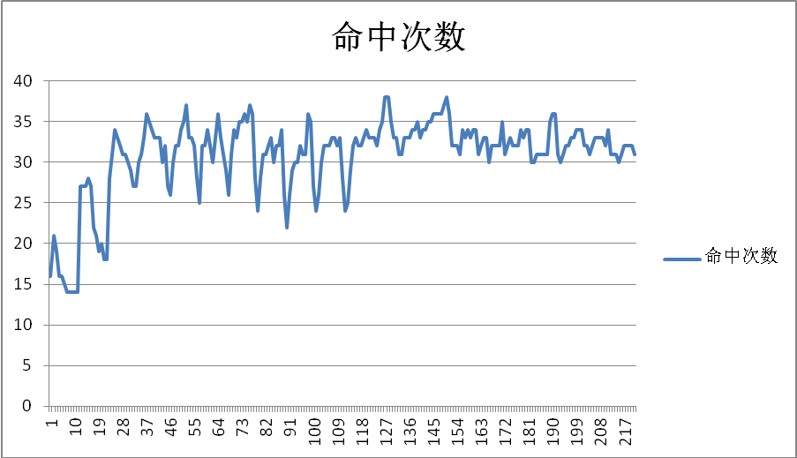
图3.6 类型权值调整结果
用下面这段代码说明图3.6的意思。
{for(A=0;A<=0.2;A=A+0.02)
for (B=0;B<=0.2;B=B+0.02)
{k++;a[k]=get(A,B);}。
For(A=0.2;A<0.4;A=A+0.02)
For (B=0;B<0.4;B=B+0.02)
{k++;a[k]=get(A,B);}
}
图中的横坐标就是k，纵坐标就是a[k]。get(A,B)就是得到命中次数的函数。可以发现在整个过程中，有几个峰值值得关注，在表3.3中列出，这是get（A,B)函数的最大值sum和相应的参数值。

表3.3调整参数改变命中次数

A | B | sum
0.08 | 0.14 | 37
0.12 | 0.18 | 37
0.2 | 0.3 | 38
0.2 | 0.32 | 38
0.24 | 0.36 | 38

从图中可以看出对于每一个相同的A来说，随着B的增加，命中次数成一个先增后减的趋势。而对于相同的B，当A增加到0.1左右以后，A的大小并不会影响峰值的大小。再从表3中可以观察出，基本上当A:B=2：3的时候可以达到峰值。所以A:B=2：3，这是一个非常有意义的结论，有助于我们改进对电影相似度的定义，也印证了我们关于热门类型的权值应该小于冷门类型权值的猜想。
这个部分说明调节权值是我们改进相似度定义的一种有效途径，而且得到了一个结论：A:B=2:3的情况下，可以达到最优值。
另外在调整参数的过程，穷举法过于繁琐，本文还采用了一种局部最优的算法：爬山法^{[8]}。它可以在需要调节的参数很多，而且对每个参数都尝试很多不同值的这种穷举法无法承受的情况下采用。这种算法虽然不能保证达到最优值，但可以在耗费较少经历的情况下达到一个较优值。具体代码在附录中的main.cpp中注释处。它的基本思想用下面这段代码阐述。
While(1)
｛A=0;B=0.1;
Max(get(A,B-0.1),get(A,B),get(A,B+0.1));
A=A+0.02;B=B1;//B1为上面三个数取最大值时候get函数第二个参数的值。｝
这就好像爬山一样，我们要不断地向上爬，但每次都面对的是一个三岔路口，我们的选择有三种向左，直走，向右，我们不知道这三条路以后将要面对什么的情况下，假设最优值藏在当前的较优值的背后。这实际上是一种贪心的思想，不一定能达到最优值，但却能省下很多计算资源得到一个还算不错的值。如果按爬山法，在上述过程中，最终选取的最优值是get(0.08,0.14)=37这个较优值，只用进行60次运算，比理论上要进行的400次穷举少了很多。

3.4 本章小结
总的来说，基于内容的推荐结果并不理想，但也是预料中的。通过对这几个猜想的验证，我们得到了两个有意义的结论：在实际的电影推荐中，对用户来说，信息并不是越多越好，我们需要的并不是他的所有观看历史，而是他近期进行的若干次有意义的观看行为，这个若干次的次数如何确定要根据我们可以提供给用户的有效“货架数”来确定，即训练集的规模要和推荐集相适应。对影片来说，影片和影片间的相似度仅仅依靠特征是不够的，而且每个特征对相似度的贡献应该是不一样的，热门类型的贡献应该减小，冷门类型的贡献应该加强。
同时通过对这次推荐的实现，我们阐述了KNN这个机器学习的算法如何在推荐系统中起作用。本章包含了一次推荐所需要的数据预处理，算法设计与实现，性能指标的得出等几个关键步骤，并对如何提高性能指标进行了探索。

4 基于协同行为的推荐算法实现与改进
如果我们无法得到电影的内容信息，或者在电影的内容信息不够精确的时候，如果得到两部未知的电影，我们如何判定他们之间的相似度呢？这时，如果我们可以做一个问卷调查，我们发放100张问卷给看过这两部电影的人，如果有90%的人都认为这两部电影是相似的，那么我们可以认为这两部电影是相似的。当然，在现实的推荐系统中，我们不可能对每两部电影都对用户发放问卷，我们只能依赖一种隐式评分：如果一个人同时观看了这两部电影，就相当于这个人对这两部电影间的相似度投了一票。我们就可以利用这个票数来作为电影间的相似度。而在得到相似度矩阵后面的工作和基于内容的推荐是相同的。

4.1 基本方法与应用背景
基于协同的推荐是推荐哪一部影片给用户看，不是基于影片的内容，而是基于这部影片和用户的观看历史中的影片的共同观众数是否足够多。
在具体实现中，这种方法和基于内容的推荐的评价标准和推荐过程是相同的，基本的矩阵意义也是相同的，只是得到相似度矩阵的方法改变了：不再根据I_F矩阵得到I_I的相似度矩阵，而是根据U_Iz矩阵转置得到的I_U矩阵得到I_I的相似度矩阵。某种意义上我们可以将一个用户对一个影片的观看行为看作这个影片的一个特征，所以从根本上说，这两种方法是一样的。只是特征的定义不是影片的类型和地域，而是用户的观看行为。

4.2 基础算法实现和推荐性能

4.2.1 具体算法流程
从4.1可以看出，算法上的区别仅在于get_sim子程序中。图4.1表示基于协同推荐过程中get_sim子程序的流程。
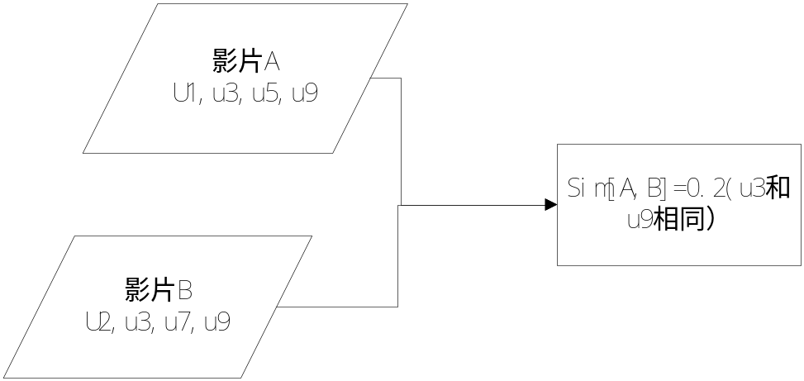
图4.1 协同推荐中的get_sim流程
图中的ux中x表示某一用户的编号，这个编号是随机的，没有什么特殊意义。其余的算法流程和基于内容的推荐的流程图相同。

4.2.2 基本推荐性能
采用数据集A，根据U_I_train矩阵构造一个I_U矩阵替代I_F矩阵，而其余的矩阵都不变。根据U_I_trian矩阵，1884部影片中中有215部影片没有人看过（这些影片只出现在测试集中），933部影片只有一个用户看过，所以这些影片被推荐出的可能就被降低了，同样的，热门电影被推荐的概率就增加了。由于不再基于内容进行推荐，所以推荐出电影的类型准确度要下降。
所得出的性能指标也印证了我们的猜想，509个用户的1018次观看行为，进行5090次猜测，应用基于协同的推荐算法，命中了82次，准确率为0.0801，召回率为0.0161。而类型方面，509个用户产生了1018个主要类型，进行了1018次猜测，猜中了559次。与基于内容的推荐的32次和639次相比，我们在猜中电影方面的能力得到了提升，猜类型的能力却下降了。这说明用户的观看行为对影片相似度的区分更大，对影片的预测能力比影片内容强，但对类型的预测能力不如影片内容。

4.3 算法优化和性能改进

4.3.1 增大数据集规模
因为数据集A涉及到的观看行为过少，导致相似度矩阵过于稀疏。我们定义一个矩阵的稀疏度为矩阵中大于0的元素数和总元素数的比值。那么这个矩阵的稀疏度为28923/3549456=0.81%，与之前基于内容的相似度矩阵的稀疏度2020504/3549456=56.9%相比，不在一个数量级上。如果采用数据集B来作为产生I_U阵的根据，产生一个I_I新的相似度矩阵再对数据集A进行推荐，能否提高指标呢。
这个新的I_I相似度矩阵的稀疏度为957732/3549456=27.0%。如果根据这个相似度矩阵进行推荐，得到的2个推荐指标为51次和355次。
这个指标不如基本的推荐性能是有原因的，因为基本的协同推荐是基于数据集A对数据集A进行推荐，是同样的一群人，他们的行为模式是相同的，这群人既是运动员又是裁判员，所以指标好。而基于数据集B对数据集A进行推荐，换了一群人，不能保证两群人的行为模式一模一样，指标自然也要差一些。虽然指标差了一些，但也不影响我们印证猜想，即能猜准电影，却猜不准类型。
如果采用数据集B对数据集B进行推荐，指标应该也会有所提升。计算相似度矩阵前，我们必须排除测试集中的观影行为对推荐的干扰，按照训练集：测试集：推荐集=40：10：50的比例，我们取每个人的前40次观影行为作为我们计算相似度矩阵的依据。得到一个新的相似度矩阵，按照这个相似度矩阵进行计算得到的两个指标分别是命中次数为2740，类型准确度1175。还是同样的情况，猜电影的能力提升了，猜类型的能力下降了。
下面将基于内容的数据集A,B的推荐结果和基于协同的数据集A，数据集B各自基于自己本身的推荐结果展示如下表4.1。基于内容的推荐算法均按照所有类型权值相同进行。实验1对数据集A按8：2：10的训练集: 测试集: 推荐集比例进行基于内容的推荐的结果。实验2是指对数据集B按照40：10：50的比例进行基于内容的推荐的结果。实验3是指对数据集B按照48：2：10的比例进行基于内容的推荐的结果。实验4是基于由数据集A得到的相似度矩阵对数据集A进行基于协同按8：2：10进行推荐的结果。实验5是指基于有数据集B得到的相似度矩阵对数据集B进行基于协同按40：10：50进行推荐的结果。实验6是指基于有数据集B得到的相似度矩阵对数据集B进行基于协同按48：2：10进行推荐的结果。
表4.1 六次推荐结果展示
实验 | 1 | 2 | 3 | 4 | 5 | 6
推荐算法 | 基于内容 | 基于内容 | 基于内容 | 协同 | 协同 | 协 同
数据集 | A | B | B | A | B | B
训练集: 测试集: 推荐集 | 8:2:10 | 40:10:50 | 48:2;10 | 8:2:10 | 40:10:50 | 48:2:10
命中次数 | 32 | 705 | 29 | 82 | 2740 | 189
类型准确度 | 639 | 1394 | 1260 | 559 | 1175 | 405
准确率 | 0.0314 | 0.061 | 0.013 | 0.0801 | 0.237 | 0.082
召回率 | 0.0063 | 0.012 | 0.0025 | 0.0161 | 0.0475 | 0.0164
如果只看准确率这点，数据集的扩大后，基于内容的结果提升了2倍，而基于协同的结果提升了3倍，而且本来协同推荐的猜电影能力就要比内容推荐要强，这说明协同推荐对数据集规模的依赖性更强，有效数据越多，推荐越准确。但是在类型准确度方面，基于协同的推荐能力就要差一些。

4.3.2 调整用户投票权值
假设有两个用户，用户A看的影片数很多，用户B看的影片数很少，当他们都出现某影片1和影片2的用户列表时，显然用户B的出现更能说明影片1和影片2更加相似。这就好像用户给影片的相似度投票一样，非常活跃和非常不活跃的用户的投票权重都应该减小，而正常的用户的投票的权值应该增加，投票权重可以做成一个根据用户观影数的负相关函数。但由于在本文的数据集中每个用户的观影数都是相同的，所以这个部分只能在以后的工作中做进一步的探究。在实际的推荐中，这一点是需要考虑的。

4.4 本章小结
在本章中，对基于协同的电影推荐进行了一个简单的实现。得到了一个有意义的结论：参与的用户越多，观看行为越多，协同推荐的准确性越好，而且这种准确度的提升要比基于内容有数据集增大引起的提升要多。

5 两种推荐算法的比较和结合
在第三章和第四章中，我们介绍了两种基本的推荐算法，可以看出，他们各有优劣，如果能将他们结合起来，能否达到一个理想的效果呢，本章将对这个问题进行探究。

5.1 两种推荐算法的比较
基于内容的推荐就是通过U_F矩阵和I_F矩阵的结合来对用户进行推荐，所以它推荐的产品看起来都应该是被推荐的产品，即类型偏差不会很大。但它也有两个缺点。基于内容的推荐的准确度十分依赖于特征给的是否准确，即编辑的能力，编辑必须对每部电影都给出最合适的几个标签，取哪类标签（地域，风格等）是一个问题，同一类的标签还应该根据热度等因素取不同的权值，在所有的问题都被解决好的情况下，基于内容的推荐在理论上能达到一个比较好的结果，但在实际应用中，由于算法改进过于困难，往往达不到最优结果，而且如果特征的总量不够多，这种推荐的准确度会有一个瓶颈，难以突破。另外基于内容的推荐的前提是假定人对类型的偏好是一贯的，所以推荐的电影的风格不会改变，会减弱推荐结果对于用户的惊奇度，如果用户的偏好很分散，那么这种推荐基本不会成功。
基于协同的推荐不需要事先获得电影的特征信息，而用用户的行为的相似度作为推荐的基础。如果用户A,B都喜欢影片1，而且用户A也喜欢影片2，那么我们就将影片2推荐给用户B。这种算法的优点是利用人的行为来预测人的行为，如果数据集足够大，那么准确度是很可观的。但这种算法也面临这两个问题。第一个是冷启动的问题，对于一部新上线的影片，因为没有用户对它产生过观看行为，自然它和其他电影的相似度就为0了，如果不借助其他的方式，这部电影仅通过推荐的话就不可能被展示到用户面前。第二个是热片干扰的问题，因为热门电影有很多人观看过，所以在协同推荐中，热门电影还会被推荐出来，造成热的更热，改善不了长尾分布，实现不了推荐的目的之一：将冷门信息推荐给用户^{[9]}。

5.2 两种推荐算法的结合

5.2.1 三种方法
目前比较成熟的推荐算法都是结合内容和协同的推荐，通常的结合方法有三种^{[9]}：（1）加权组合：根据二者分别得到一个相似度矩阵，将两个相似度矩阵按一定比例加权合成一个新的相似度矩阵，以此作为推荐的基础。（2）混合组合：根据两种算法分别得到10个推荐的结果，从这20个结果中再随机选取10个（或者各选5个）结果作为推荐结果。（3）如果得到观影人数少的电影采用基于内容的推荐，对观影人数多的电影采用基于协同的推荐。这三种方法都能在不同程度上减少二者的缺点。

5.2.2 加权结合
下面按照上述三种方法中的第一种进行一次尝试。采用按（0.12,0.18）得到的基于内容的相似度矩阵I_I_1和基于数据集B的整个I_U矩阵得到的相似度矩阵I_I_2来进行推荐。首先将他们加权组合得到I_I_3。
I_I_3=I_I_1*x+I_I_2*y;
表5.1列出了x,y取不同值时，对数据集A进行推荐，得到的推荐指标的情况。

表5.1 两种推荐的结合
x | y | 命中次数 | 类型准确度
1 | 0 | 37 | 628
0 | 1 | 51 | 355
1 | 1 | 61 | 431
1 | 2 | 55 | 393
2 | 1 | 64 | 471
4 | 1 | 74 | 530
8 | 1 | 86 | 572
10 | 1 | 85 | 579
15 | 1 | 78 | 592
20 | 1 | 72 | 609
不同的权值对应不同的情况，同样的这个权值如何选取也是一个问题，可以用爬山法等方法进行寻找。最终发现在选取x=10.2,y=1时，命中次数为86，类型准确度为578，二者兼顾，我们便认为此时得到了最优的相似度矩阵。这种情况下，我们可以兼顾电影的命中次数和类型的准确度两个指标，这个矩阵便是本文的理论成果。当然，如果改换了一个数据集，具体的比例可能就不同的，但这也印证了一个5.2.1中介绍的方法三，在用户历史信息较少的情况下，我们应该主要依靠基于内容的推荐，而以基于协同的推荐为辅。在下面一节中，我们将利用这个相似度矩阵为基础，构建一个小型的电影推荐系统。

5.3 推荐系统初步实现
为了展示本次毕业设计的成果，进一步利用MFC编写一个简单的做电影推荐的系统软件。界面如图5.1，点击给出待评分电影，系统会随机选取5部影片列在左侧的五个编辑框中，然后由用户在中间的五个编辑框中对这五部电影进行打分（分值由0-5）。再点击打分完毕，可以获得通过最优的相似度矩阵根据KNN算法计算得出的用户可能最感兴趣的5部影片列于右侧的五个编辑框，整个软件的工作过程如图5.2-图5.4。从直觉上观察，这种推荐的准确度还是可以接受的。
这个软件基本原理是随机得到五部影片，再从5.2节中得到的最优的相似度矩阵I_I_3中抽取5个1884维的向量，再将这5个向量按用户的评分的大小进行加权的累加，再排序后得到对这五部影片采取这样评分的用户可能感兴趣的5部影片，为了展示更多的影片，对得分相同的电影，随机选取进行展示。
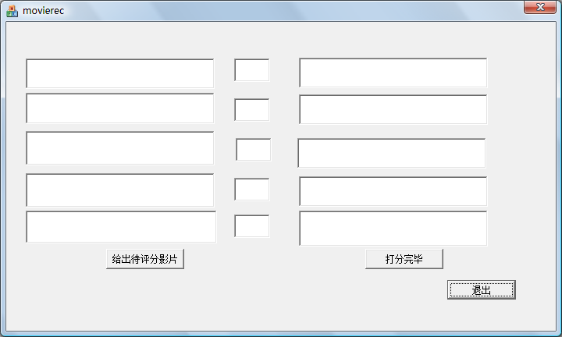
图5.1 软件界面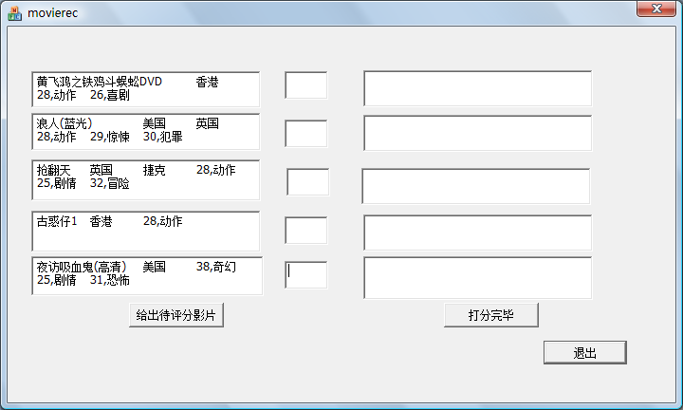

图5.2 得到影片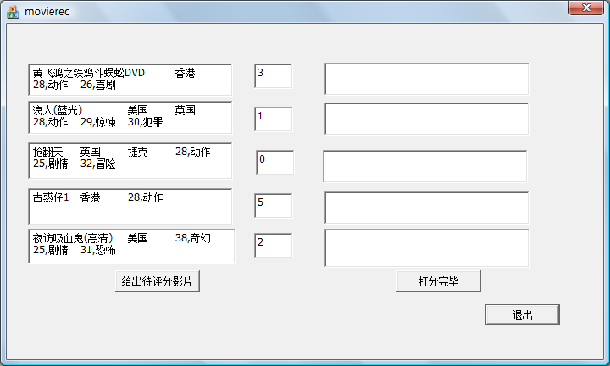
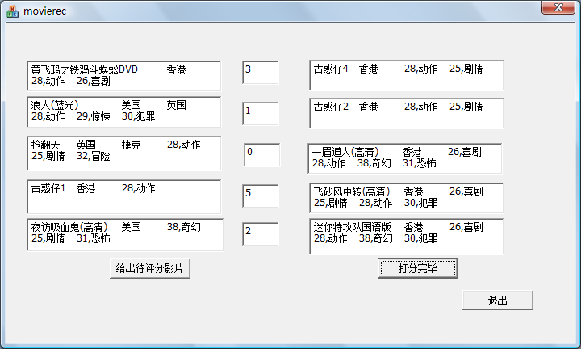
图5.3 给出评分
图5.4 展示结果

5.4 本章小结
在本章中，通过对两种推荐算法进行了比较和结合，得出了本次毕业设计的最终成果：一个经过优化的电影和电影间的相似度矩阵。并对这个矩阵进行了一种可视化的展示：制作了一个可以进行电影推荐的软件。

6 总结和展望

6.1 总结
电影推荐系统有两个方面的作用，一方面帮助用户寻找可能感兴趣的电影，改善用户体验；一方面帮助厂商将电影推荐可能感兴趣的用户，使厂商购买的大量电影版权能够物尽其用。做推荐的基本方法有三种，基于内容，基于协同，二者结合。这三种方法在本文中都有介绍，而且做了简单实现，并尝试对这些算法进行优化，取得了一些成果。将本文的主要工作介绍如下。
本文的最终目标为了寻找一种最好的对电影和电影间相似度进行定义的方法，所有的工作都是围绕这个核心进行的。首先基于内容是我们对相似度定义的一种直觉，如果两个电影拥有相同的类型，那么他们应该是相似的。进行了实现后，在对这种方法的进一步优化研究中我们感觉到了它存在的问题：类型过少时，对电影的区分度不够大；类型过多，计算困难，不同的影片的不同类型应该取不同的权值，这些权值如何确定很困难。所以这种算法的难点在于优化，难以达到一个很好的结果。于是我们想到利用人的行为来对电影间相似度进行定义，如果两部电影拥有很多的共同观众，那说明这两部电影是很可能是相似的，而人的行为模式是有规律的，用人的行为来预测人的行为，应该是可行的。在这种方法的研究中我们也感觉到了它的问题：如果一个新电影上线，观影人数很少的时候，这种推荐不起作用，而且还会压制冷片；它还必须依赖大量的观影行为，如果观影行为很少，相似度矩阵会很稀疏，对推荐基本没有作用，而行为越多，计算越困难，算法调整起来也不容易。最后将这两种算法得到的最优结果进行了一个结合，兼顾了两个方面，得到了一个现阶段最优的相似度矩阵。并且基于这些算法的研究和成果，设计并制作了一个电影推荐系统的软件。
总的来说，在理论上，本文对基础的推荐系统进行了实现，得到了一个描述电影间相似度的方法，证明了这个方法是可以优化的，并进行了一系列的优化，最终得到了几个有意义的结论和一个1884*1884规模的电影相似度矩阵。在实践上，本文在对代码的运算性能进行了若干次优化，最终达到了一个可以接受的算法复杂度，并且利用所得的理论成果实现了一个可以应用于实践的推荐系统软件。

6.2 展望
推荐系统发展的一个方向是个性化的推荐，所谓个性化的推荐就是对每个用户进行推荐时采用的算法是不同的，或者算法内的参数是不同的，如果实现每个用户一套算法很困难，可以实现一类用户一套算法，这样的话就会涉及到根据用户行为对用户进行聚类和分类，这是一个问题。但目前个性化推荐面临的最大问题并不是分不清用户，而是得到的用户观看历史记录不够多，实际电影推荐时一般只能得到一次观看的历史记录，就是用户将要观看的影片或者用户刚刚观看完的影片。这种情况是由推荐系统的算法存储和运算实现在服务器端，而用户观看的历史记录则存放客户端中造成的。要实现个性推荐，一次观看记录显然是不够的，要解决这个矛盾，只有两个方法，将推荐算法的实现下放到客户端或者将用户的观看历史记录存储在服务器端。
如果将推荐算法的实现下放到客户端，算法将根据用户保存在本地cookies中的历史记录进行计算得到需要推荐出来的影片，再向服务器请求这几部影片的信息展现给用户即可。但是如果这样做，会有两个问题。第一个问题是如果有一个新影片上线，就必须推荐池进行扩容，如果推荐算法在服务器端，这样的实现是很容易，而如果将推荐算法下放到客户端，就必须对客户端进行升级，否则客户端的推荐算法是不知道新影片的存在的。如果每上线一部新影片，就对客户端进行一次更新，这样的更新频率用户肯定是无法接受的。第二个问题是算法的安全问题，如果用户破解了这个推荐算法，然后借助它对服务器发起攻击，那就得不偿失了。
如果要将用户的观看历史记录存储在服务器端，问题不在于需要存储的数据规模太大，而在于必须改变现存的报文数据存储形式，现存的数据存储形式是按照时间顺序不区分用户存储，如果要得到用户的若干次观看历史记录，就得在前几天的数据中进行寻找，如果每个用户在推荐前都进行几次寻找，这对服务器造成的压力是不可接受的，因此要实现个性化推荐，就要将得到的用户观看信息按照用户名进行存储。而现有的能实现这种形式存储的技术便是云计算。所谓的云计算可以通俗地理解为将本地的计算过程搬到云中进行，本地的计算机只负责展示。如果能够实现云计算，按照目前美国苹果公司的云应用icloud^{[10]}的经验,还可以实现移动互联网的客户端与传统的PC客户端间信息的共享。一个用户在手机上的观看历史记录和他在客户端的观看历史记录可以存储在一起，因为随着移动互联网的发展，目前多个用户使用同一台机器对推荐系统造成的干扰已经慢慢减弱，而一个用户使用多个机器（手机，平板电脑，笔记本电脑，台式电脑）所造成的问题正亟待解决。相比于传统的互联网领域，在移动互联网领域，用户和机器的联系更加紧密，因此移动互联网中的推荐也是推荐系统发展的一个方向。
个性化推荐中还可以社会化推荐的内容，由于目前社交网络的普及，我们可以认为对一个用户进行协同推荐时，他社交网络中的好友的协同行为产生的信息的重要性要明显高于其他用户的协同行为。
个性化推荐中，如果能得到用户的一些信息，如年龄，性别，收入水平，职业等信息，对推荐系统的性能的必然有很大的提升。但如果这样做，就会面临着对保护用户隐私的问题。要实现这个算法，可以对注册时提供这些信息的用户的行为进行观察，将用户的特征信息和影片的特征信息进行关联，得到一个根据用户行为判断用户类型的模型。将未提供这些信息的用户根据这个模型进行分类，再进行推荐。
总而言之，本文实现了一个基本的推荐系统，如果要提高这个推荐系统的性能，可以做的工作还有很多。

参考文献
[1]吴金龙.Netfilx Prize 中协同过滤算法的研究[D].北京:北京大学数学科学学院，2010.
[2]Xlvector.动态推荐系统关键技术研究[D].北京:中国科学院自动化研究所，2010.
[3] 倪凤莲.关于广义长尾分布及局部长尾分布的若干等价条件[D].苏州:苏州大学，2009.
[4] 李建国，姚良超，汤庸，等.基于认知度的协同过滤推荐算法[J].计算机研究与发展，2009，46(z2):515-519.
[5] 吕琳媛.复杂网络链路预测[J].电子科技大学学报，2010，39(5):651-654.
[6] 苏金树,张博锋,徐昕等.基于机器学习的文本分类技术研究进展[J].软件学报,2006,17(9):1848-1859.
[7] 樊东辉,王治和,陈建华等.基于聚类的KNN算法改进[J].电脑知识与技术,2011,07(35):9033-9034,9037.
[8] 周友行,何清华,邓伯禄等.一种改进的爬山法优化求解冗余机械手运动学逆解[J].机器人,2003,25(1):35-38.
[9] 邓爱林,朱扬勇,施伯乐等.基于项目评分预测的协同过滤推荐算法[J].软件学报,2003,14(9):1621-1628.
[10] 杨若莎.iCloud，第一次让我们走上云端[J].物联网技术,2011,1(9):33-34.

外文原文
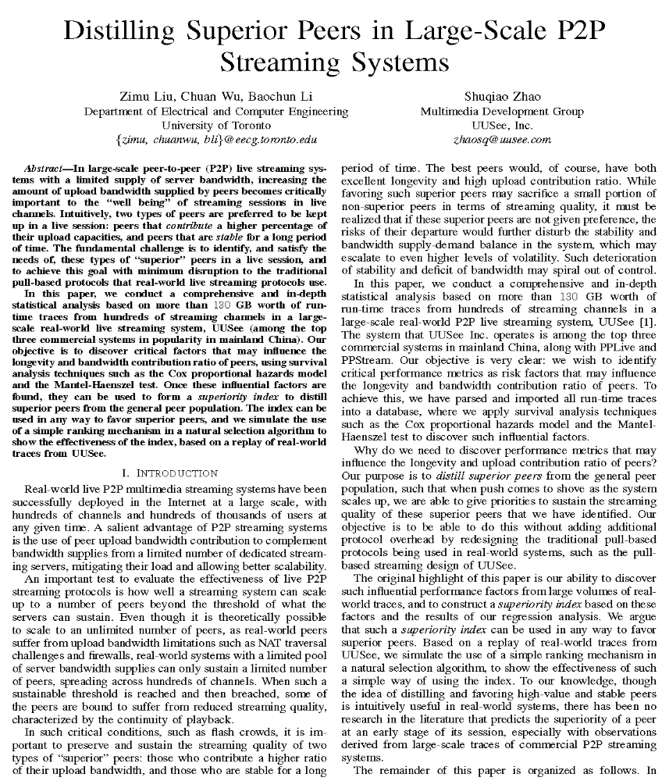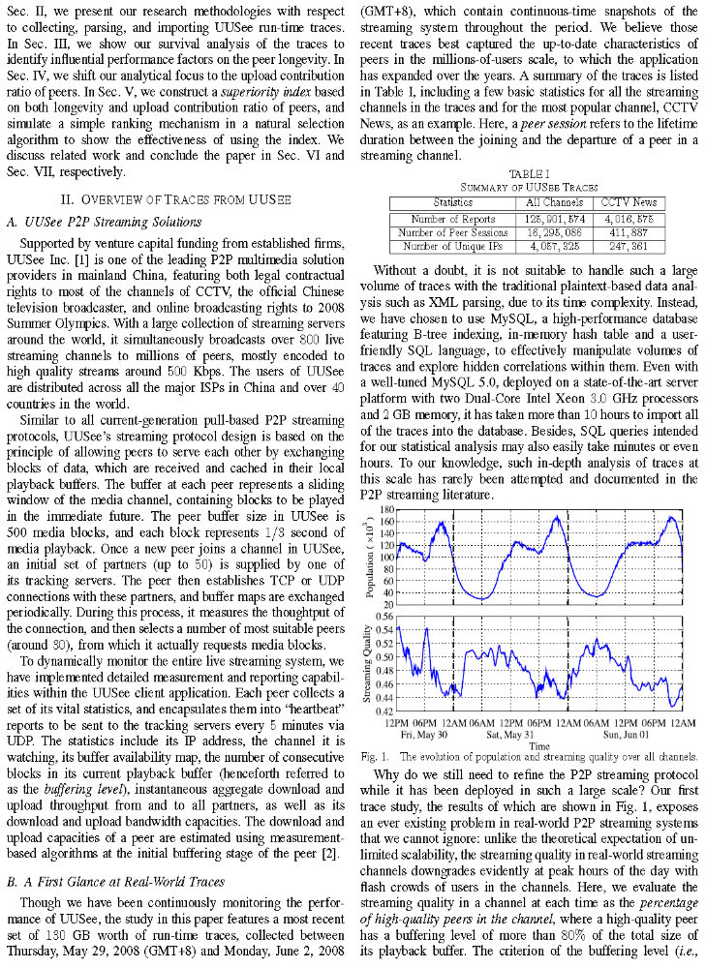

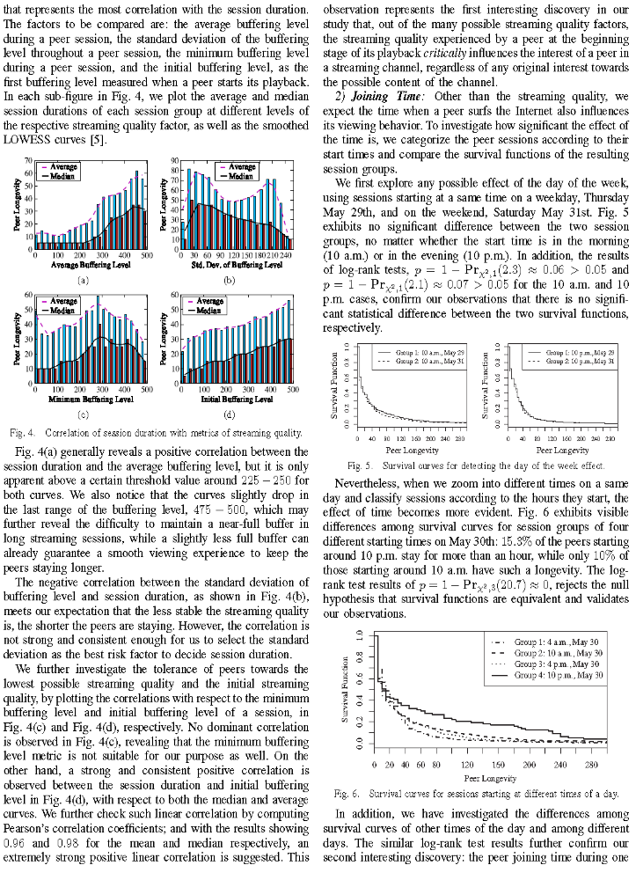
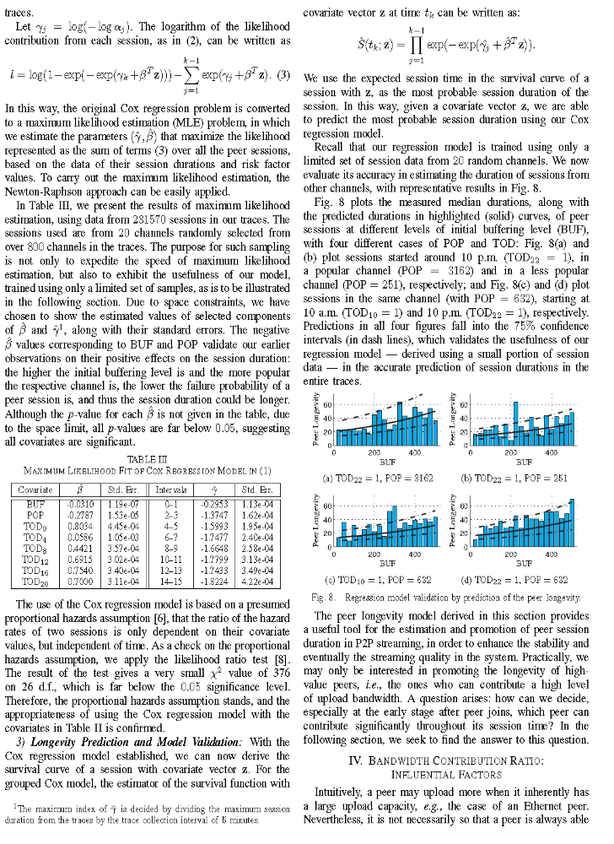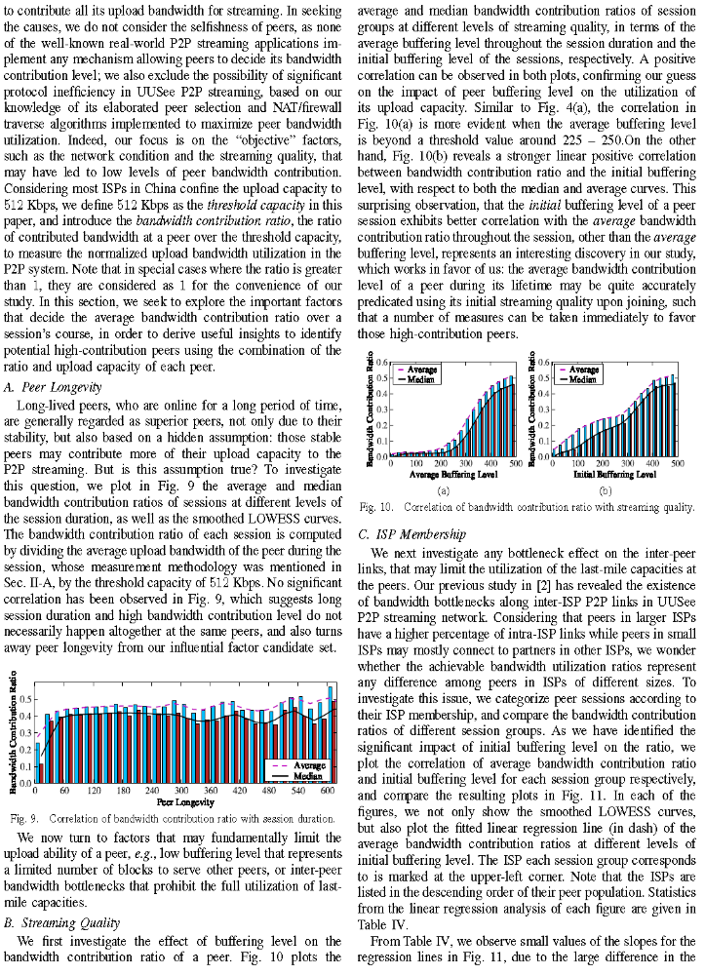
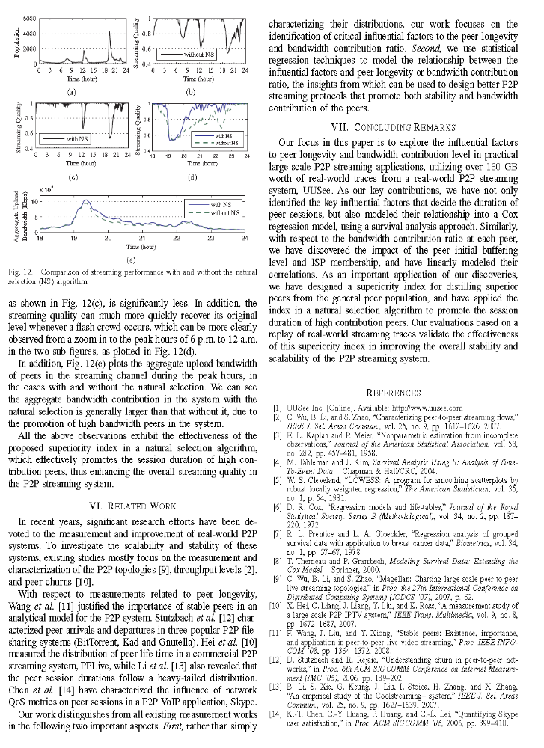

外文译文

发现大型P2P视频流系统中超级节点
Zimu Liu， Chuan Wu， Baochun Li
Department of Electrical and Computer Engineering
University of Toronto
Shuqiao Zhao
Multimedia Development Group
UUSee， Inc.
摘要：在大型的P2P直播流系统中，服务器带宽是有限的，提高每个用户的上传带宽对保持直播频道的良好状态变得越来越重要。直觉上，直播系统中，有两种用户是受欢迎的：一种是以高比例贡献了他本身的上传带宽，一种是在系统内保持一个长时间的稳定状态。我们面临的主要挑战是如何鉴别并满足这种超级用户的需求，以期望达到这样一个目标：减小在实际流系统中所采用的那种传统的基于服务器推送的分发压力。
在本文中，我们对来自于一个大型的现实在线视频直播系统UUSee(中国大陆排名前三的商业系统)的数百个直播频道的超过130GB的数据进行了综合而有深度的统计学分析。我们的目的是发掘几个影响用户的在线时长和上传贡献率的因素，运用了诸如Cox proportional hazards模型和Mantel-Haenszet 算法的方法。如果这些因素能被发现，人们可以运用他们去组成一个超级节点算法来从大量节点中发现超级节点。我们模拟了使用这种简单的排名和选择算法后，UUSee系统进行了有效的回应。

1 绪论
现实中，P2P流媒体系统已经大规模地被部署在互联网中，不论何时都有数以百计的频道被播出，有成千上万的用户使用它。P2P流媒体系统的一个突出的优势是使用用户上传带宽贡献补充了服务器带宽有限的问题，减轻服务器负载，增强了服务器的可扩展性。
有一个重要的测试指标来评估P2P系统的有效性，那就是一个流媒体系统可以同时支持多少用户直到超出服务器可以维持的阈值。尽管在理论上是可扩展到无限数量的用户，但当现实世界的用户有上传带宽限制，还要面临NAT和防火墙的挑战，再加上真实系统服务器有限的带宽供给，只能维持数量有限的用户和同时播放数百个频道。如果接近或者超过了这样的阈值，一些用户注定要遭受质量的损失，造成视频的卡顿。
在一些严格条件下，诸如大量的用户的突然出现时，维护并保持这种超级节点用户的质量是很重要的，他们贡献了自己更多的上载带宽，他们在系统中长时间保持稳定。最好的用户，就是同时拥有长期稳定和高上载带宽比这两个的特性。然而支持这样的超级用户可能牺牲的一小部分非超级用户在视频流质量方面的体验，但我们必须意识到，如果这些超级用户都没有被给出特权，他们离开系统的风险所造成的危害会进一步扰乱系统，改变系统带宽的供需平衡，进而引起更高水平的波动。这种状况如果继续恶化，带宽的缺口可能会失控。
在本文中，我们对超过130 GB的数据进行了全面、深入的统计分析，这些数据采集于大规模的现实的P2P流媒体直播系统UUSee运行时播放的数以百计的流媒体频道。UUSee和PPLive、PPStream是在中国大陆名列前三的商业流媒体视频系统。我们的目标是非常明确的:我们希望确定一些关键性能指标，这些指标可能影响用户的长时稳定性和带宽的贡献比例。为实现这一目标，我们将所有运行时产生的数据解析后装载到一个数据库中，我们运用生存分析技术，例如Cox proportional hazards模型和Mantel Haenszet 算法来发现这样的影响因素。
我们如何发现哪些性能指标可能影响用户的长时稳定性和上传的贡献比例呢？我们的目的是要从一般用户中挑选出这些超级节点，例如当系统的用户量增加，我们能够把优先权给这些超级节点来维持他们的流质量。我们目标是能够实现这一点而且不添加额外的协议开销，不重新定义在实际系统中使用的传统协议，如UUSees设计的基于推送的协议。
本文的亮点是我们有能力从海量的真实数据中发掘那些影响性能的因素，并基于我们的分析构建一个优势指数。我们认为，这个优势指数可以用在任何需要支持超级节点的场合。基于UUSee现实的跟踪数据，我们模拟使用简单的排名机制构造了一个选择算法，来证明使用这个优势指数的有效性。据我们所知，虽然发掘超级节点并给这些超级节点特权这个想法在直觉上是有效的，但目前还有没关于在视频流会话的前期就能预测用户的优势指数算法的研究，尤其是在这种大型的流媒体视频系统中。
本文结构如下：第二部分我们提出研究方法，并对从UUSee运行时收集、解析得到数据进行了介绍。在第三部分中，我们展示了对长时稳定性影响因素进行生存分析的研究。在第四部分，我们把焦点放到用户上传带宽比例上。在第五部分，我们构建了一个基于优势指数的同时考虑用户的长时稳定性和上传比例例，并模拟一个利用简单的排名机制进行自然选择的算法，验证了优势指数的有效性。在第六、七部分我们讨论相关的工作并总结了本文。

2 UUSee数据集简介

A UUSee P2P 流媒体解决方案
UUSee是一家由风险资本支持，在中国大陆的领先的P2P多媒体解决方案提供商，有，中国官方电视台中央电视台大部分频道的转播合同，有2008夏季奥运会的转播权。在全世界大量的流媒体服务器的支持下，它能同时播放超过800个的在线流媒体频道，同时为数以百万计的用户服务，这些频道大多是码率超过500 Kbps的高质量频道。UUSee的用户分布在所有中国主要的互联网服务供应商的网络中和超过40个的其他国家。
类似于现代的基于P2P的流媒体协议，悠视的流媒体协议原则上允许用户彼此间进行数据的交换，这些数据存在于他们的缓存区内。缓存区表示每个用户的视频流的一个滑动窗口，包含即将播放的数据块。UUSee用户的缓存区的大小是500块，每个块代表的1/3秒的视频长度。一旦一个的新用户加入一个频道，服务器会为他提供一组初始的伙伴(50个)来保证他的数据流供应。这个用户然后跟这些伙伴建立TCP或UDP的连接，缓冲区的内容被定时交换。在这个过程中，衡量连接的质量，然后选择最合适的同行（约30个）作为他真正的伙伴。
在UUSee的客户端，我们部署了详细的计量和报告功能，它能动态监控整个流媒体直播系统的运行状况。每个用户收集的统计数据，被封装成定时触发的报告，这些报告通过UDP每5分钟一次地发送回服务器。统计数据包括其IP地址，播放的频道，其缓冲区状况，缓冲区内连续块的数量 (下文中提到的缓冲率)，即时的总从伙伴下载的流量和给伙伴上传的流量，以及它的下载和上传带宽能力。下载和上传能力的由measurement-based算法在用户的初始缓冲阶段进行计算得到。

B 真实数据集初探
通过连续监控UUSee的表现，本文研究了最近收集的130GB的运行数据，从2008年5月29日到6月2日的数据。它包含了一段连续时间内流媒体系统在整体情况。我们相信这些数据能够捕获数百万用户最新最好的特点，这个视频应用这些年来规模一直在扩大。数据简介见表1，包括了一些基本的统计数据
最受欢迎的频道，中央电视台新闻频道的情况。在这里，一个会话指的是一个用户加入和离开一个流媒体频道之间的时间。
表1 UUSee数据简介
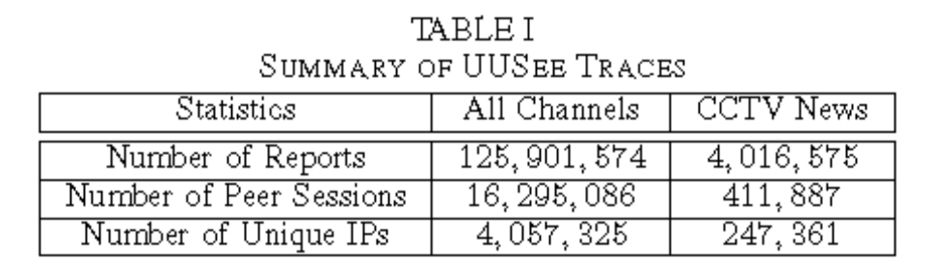
但毫无疑问的是，传统的诸如XML解析等方法不适合处理这样一个大规模体积的文本数据分析，这是由于其时间复杂度太高。我们选择使用MySQL这个高性能的数据库，他拥有树索引、哈希表和一个友好SQL语言，来有效地操作这些数据和探索其中隐藏的关系。即使使用经过优化的MySQL 5.0，部署在一个最先进的服务器，平台拥有两个双核Intel Xeon 3.0 GHz处理器和2 GB内存，导入所有数据仍需要10个小时。此外，我们统计中的SQL查询可能需要几分钟，甚至很容易超过一个小时。据我们所知，这样的深入分析数据在以前很少有人在如此大规模的数据中进行过。
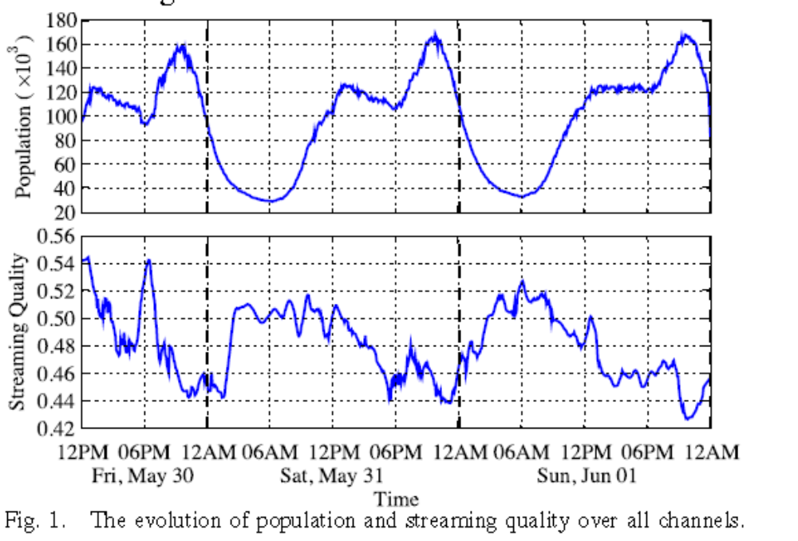
图1 所有频道的流质量随着人数变化的变化
P2P协议已经被部署在如此大的规模上，为什么我们仍需重新定义P2P流媒体协议。我们在图一中显示了一个数据研究结果，暴露了一个曾经存在于在现实世界的P2P流媒体系统的我们不能忽视的问题:与理论预期的无限不同，实际流系统的可伸缩性、流质量是有限的。这些指标在每个频道一天中的高峰时间下降了，此时有大量的蜂拥用户在频道内。在这里，我们评估流质量指标是在一个频道在每个时间内高质量的用户的比例，其中高质量的用户是指缓冲水平在80%以上。缓冲水平的定义是一个用户的缓冲区内连续块占总缓冲区大小的比例，这个标准也被UUSee在实际的对用户质量的评估中使用。下面，我们使用这个缓冲水平作为我们的基本流质量参数，一个用户的缓冲区内连续块越多，他得到流畅播放的概率越高。
用户越多，性能越差，这主要是因为超过了服务器带宽的阈值，我们假设大规模的P2P流媒体系统的扩展性和稳定性是可提高的，这也构成了本文的终极目标：提高用户长时间稳定的带宽供应。我们探讨哪些关键因素影响用户长的长时稳定性和用户上传带宽比例能得到更好的可伸缩性，研究了如何改善用户的上传带宽比例。

3 用户长时稳定性
在本节中，我们研究了P2P系统中多种影响用户长时稳定性的因素，利用生存分析技术。我们首先简要介绍了生存的基本理念，探索了几个关键影响因素，进行了相关性研究，然后得出一个风险模型来描述长时稳定性和影响因素之间的关系。

A 生存分析
生存分析表示一种统计分析方法，来分析死亡或故障事件，涉及到对存活时间的建模。在分析流媒体频道中的用户的生命时，一个用户的离开等于是一个失败或死亡事件， 加入和离开的之间的时间定义为寿命 (以分钟为单位)。在多种实际应用中生存分析中，审查的生存数据是很常见的，如果我们不知道一个用户准确的出生和/或死亡的时间，只有观察到某个时间之前这个人已经出生和某个时间之后这个人已经。根据我们的五分钟定时触发报告的方法，我们的用户寿命数据是一种特定类型的生存数据，它在那观察出生或失败的时候，会得到一个时间间隔作为用户寿命，得到了一组大型的生存数据，包含了很多存活时间。图2给出了一个插图，表示如何得到这个数据，图中的o_{i−1}， oi是观察时间点。
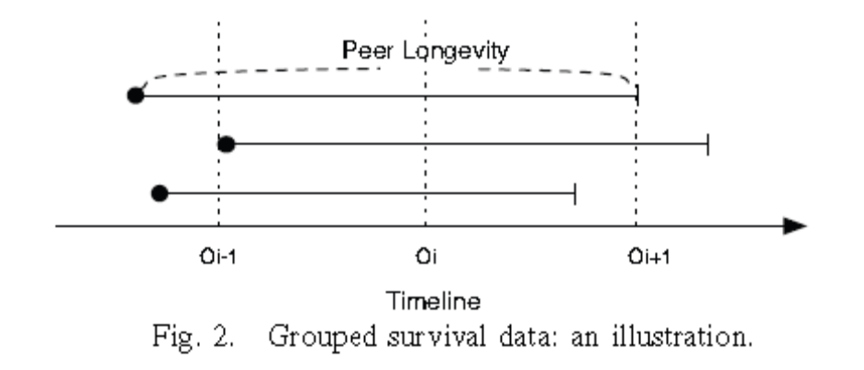
图2 生存数据的误差分析
在生存分析中，生存函数表示一个用户能活到一个时间的概率。T为一个随机数，表示一个用户进程的寿命，我们的生存函数定义如下。F（t）是用户寿
命的CDF函数。标准的生存估计函数定义是由Kaplan和Meier定义的，被成为K-M估计。假定p个失败时间节点t1，t2…tp，其中t1<t2<…<tp。这种估计定义如下：
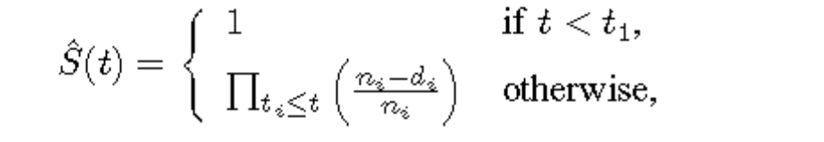
其中ni和di分别表示能活到ti的人数和在ti-1到ti间死去的人数。

B 探索关键因素
我们现在探索哪些因素影响用户的寿命，以此来发现提高用户可扩展性的有效方法。
1）流质量：直觉上，差的流质量，在某种程度上，可能会导致用户过早的离开。因此，我们开始通过调查:在不同水平寿命模式的用户是否有显著不同的流质量呢?要回答这个问题，我们将用户会话根据平均缓冲水平进行分类，画出生存曲线，使用K-M估计算法得到了不同团体的生存函数。图3显示了三个会话群体的生存曲线，平均缓冲水平范围为0−25%，25−−75%和75%-100%的总缓冲区大小(500块)的三个群体。我们可以观察到有显著差异的生存曲线，会话持续时间长的通常流质量好的。我们进一步对统计进行验证，使用Mantel-Haenszel测试[4]，也被称为较测试。测试常用于检验假设的生存函数在统计上是否是等价的，如果结果低于0.05，就认为假设不成立。我们首先给出了一个较测试结果p≈0，从而确定这三个群体的生存曲线是有区别的。
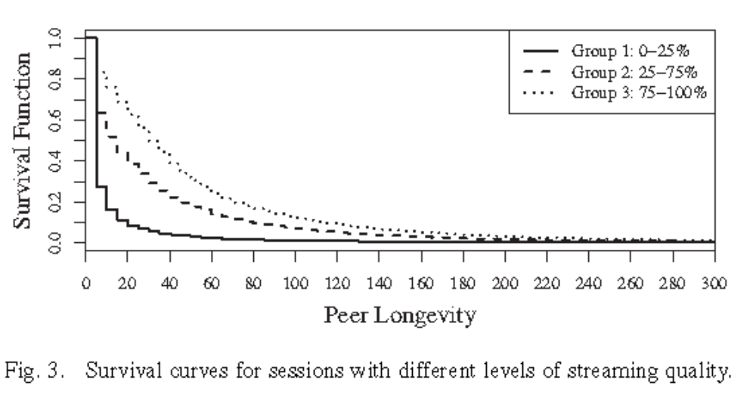
图3 不同流质量水平进程的生存曲线
对简单的证实了流质量和会话时长的关系还不满足，我们进一步探究最优的与会话时长相关的流质量参数。我们比较这几个参数：平均缓冲水平，缓冲水平的方差，整个会话过程中最小的缓冲水平，初始缓冲水平（定义为一个用户开始播放时的缓冲水平）。在图4中画了这四个参数和用户平均寿命，寿命中值的关系。
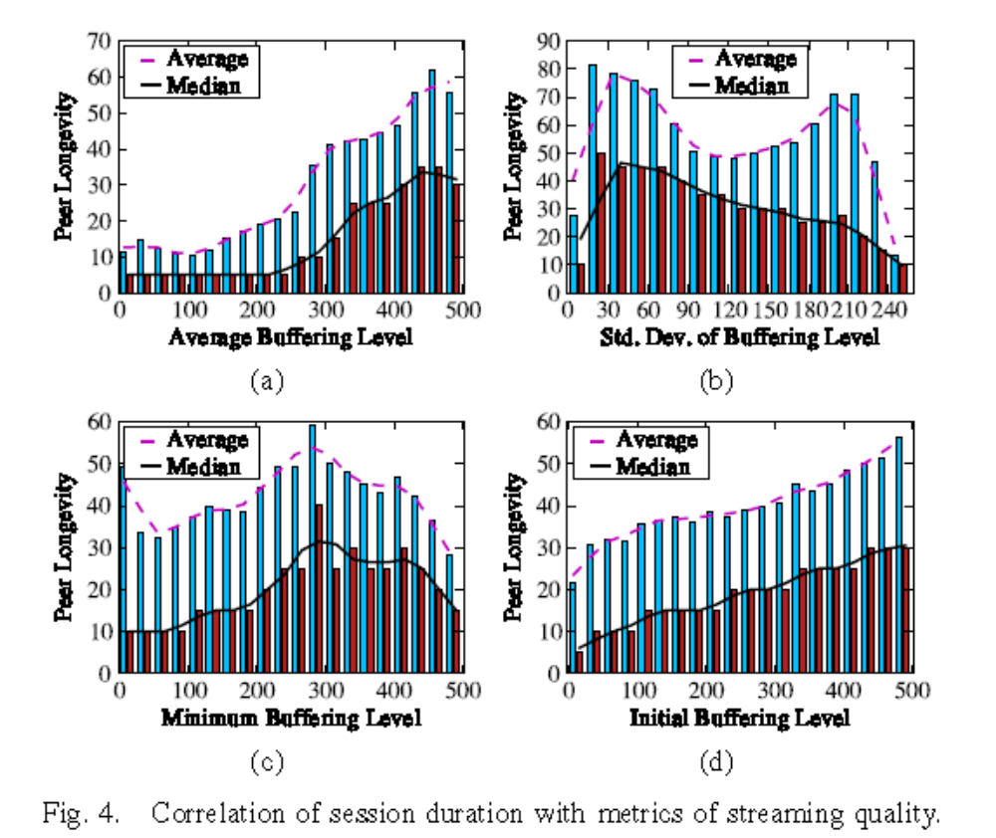
图4 进程时长和流质量参数的相关性
图4（a）中，揭示了会话持续平均时间和平均缓冲水平是正相关的，但这仅仅是在高于某一阈值（约225- 250）时候才出现。同时我们也注意到曲线略有下降在475−500这个范围有所下降，这可能由于达到这样一个缓冲水平是很难的，人数很少，因为有误差影响。
缓冲水平方差和会话持续时间是负相关的，印证了我们关于缓冲水平越不稳，时长越短的猜想。然而，这种相关性还不足以强到我们认为这是最优的因素。
我们还探索了最小缓冲水平和初始缓冲水平与会话时长的关系在图4（c）（d）中。C图中相关性也不够强，说明最小缓冲水平也不合适。同时，会话时长和初始缓冲水平有一个强的，连续的正相关关系，平均会话时长和会话时长中值都显示了这个关系。我们继续利用了Pearson系数来检验他们的线性相关性，结果分别是0.96和0.98，这是一个非常强的正线性相关关系。这个观察表明一个有趣的发现，在很多可能影响流质量的因素中，如果不考虑用户对视频内容的兴趣，用户的初始阶段的流质量强烈影响了用户对流频道的兴趣。
2）观看时间：除了流质量，我们认为用户什么时候上网也影响这他的观看行为。为了探究这个时间的影响程度，我们探究用户的启动时间与用户生存函数的关系。
我们首先探究一周的第几天是否影响用户的寿命，采用星期四和星期六的同一时间，没有发现明显的区别，见图5。不论是早上10点还是晚上10点，两个曲线都没有明显区别。另外，二者的相关性分别为0.06和0.07，都大于0.05，说明两个生存函数间没有区别。
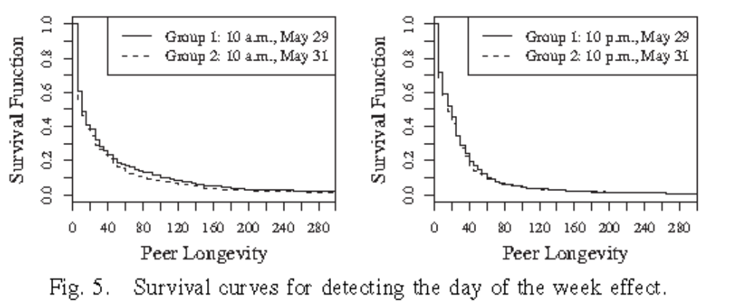
图5 周末效应对生存曲线的影响
然而，当我们将问题缩小成同一天内不同的时间后，根据用户开始观看的小时进行分类，时间的影响就很明显。图6展示了4条生存曲线之间可见的差别。这是5月30日的4个不同的开始时间:从晚上10点开始的用户中有15.3%呆够了一个小时，而上午10点开始的用户只有10%能够有这样一个寿命。相关性为0，说明不相关，证明了我们猜想的正确。
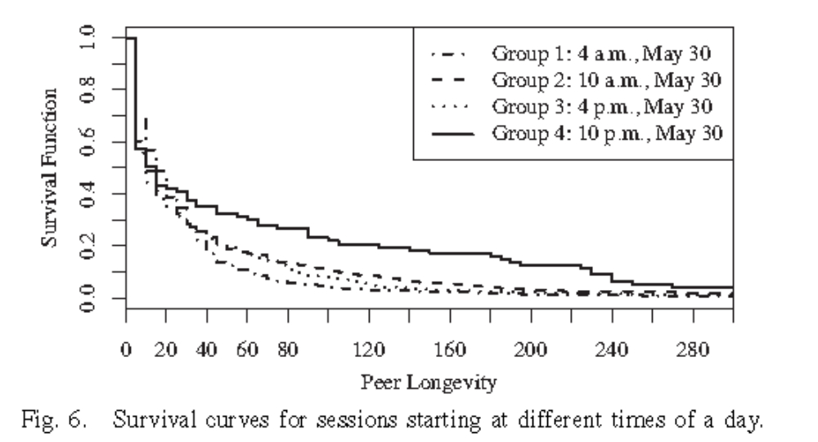
图6 一天内不同起始时间的进程的生存曲线
另外，我们还探究了其他天的其他时间的生存曲线的区别。同样的相关性检测结果证明了我们的第二个有趣发现：用户一天内加入系统时间的区别明显地影响了用户能呆多长时间。用户在晚上的空闲时间可以观看更长时间的流媒体频道节目。同时，我们期待的周末效应，用户在周末看更长时间，被证明不是那么重要。
3）频道的流行度：我们接下来研究频道的流行度是否影响用户的寿命。图7中画了频道流行度和用户的平均会话时长的相关性。图中的每一个点代表一个频道。每个频道的人数定义为一个时间段内中这个频道涉及到的用户数均值。为了排除时间的影响，我们取5月30日的上午9点和晚上9点进行分析。
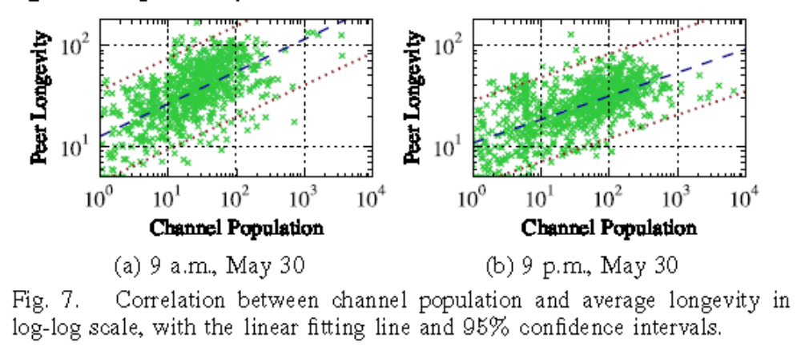
图7 频道流行度和进程平均寿命的相关性
图7中，显示了一个明显的用户时长和用户人数在log-log维度的正线性相关性，频道越流行，用户呆的时间就可能越长。用Pearson系数来计算，说明这两个数之间的相关性不是很强。上午9点和晚上9点的系数分别为0.762和0.695。因此频道的流行度可以被认为是第三强的影响用户寿命的因素，次于用户的流质量和一天内不同的观看时间点。

C 回归建模
上文对三个重要的影响因素，我们用生存分析中回归技术，寻找一个对用户寿命进行建模的函数。
1) Cox回归模型： Cox风险模型是一个经典的回归模型，用来分析生存时间与covariate(这是术语，指在Cox的建模有影响力或危险因素)的关系。它模型是表示covariate和生存时间的风险函数。风险函数h(t)，也被称为风险 率，代表了某个时刻时候能够活到时间t的失败率，让t表示会话的生存时间。风险函数的定义是:
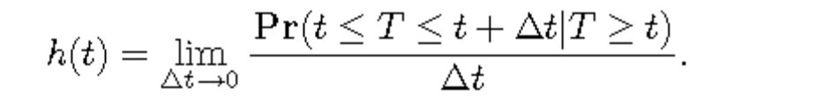
在Cox回归模型中，定义一个进程在时间t有covraite 向量z的风险率函数如下。h0(t)是一个任意的非负基准的风险函数，用于回归进程的计算。
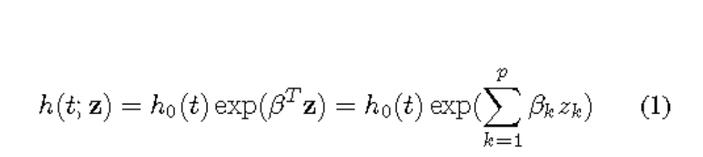
β=(β1，。。。，βp)是一个列p-vector系数，对应于covariate z。在我们的回归建模中，我们选择covariate为我们在前面观察到的影响用户寿命的因素。一个连续的变量BUF，是用来表示用户的初始的缓冲水平。另一个连续的变量POP，对应于一个频道的用户数。为了表示用户加入的时间，我们把在一天的时间划分为24的间隔，每个间隔对应一个小时，并使用24指标变量，TOD_{i}，i= 0，…，23，来区别每个用户的加入时间。例如，如果一个用户在9点到10点之间加入，我们便认为 TOD9 = 1和TOD_{i}= 0，∀i∈{ 0。。。23 } \ { 9 }。这样我们的Cox回归分析中，就有26个参数，如下表。

表2 关键参数向量定义
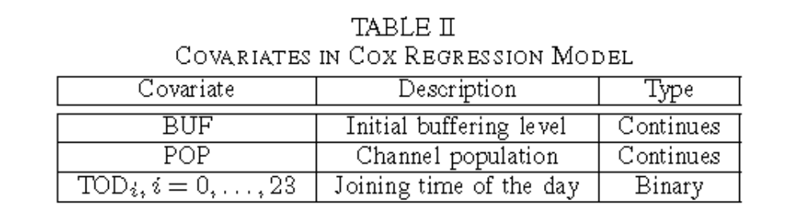
Cox回归基于由（1）派生出的β_{i}回归系数，i = 1，。。。，p。作为一个概率模型，我们可以利用它估计一个会话持续到任何特定的时间t的可能性 (即，会话的生存曲线会话)。在接下来的小节中，我们首先讨论我们如何估计β，然后我们展示了Cox模型可用于估算的会话的时长。
2) 最大似然估计: 基于我们大量的存活时间数据，推导出Cox回归模型系数方程，我们利用一个最大似然估计算法提出Cox模型。在这个模型中，用户会话持续时间被分成间隔Ai =[ai−1，ai)，i= 1，。。。，ra0 = 0，ar =∞。假设所有会话开始在a0，持续的会话结束在Ai都，记录做ti。从概率角度观察一个用户在covariate为z时的会话持续ti的概率。
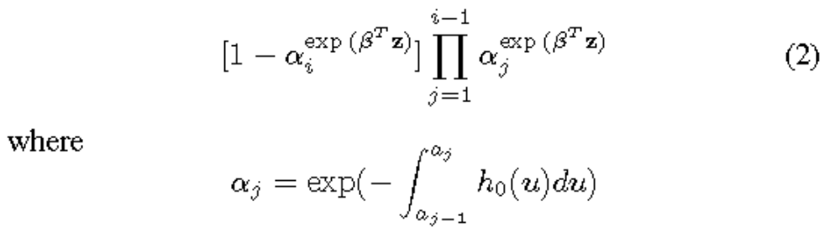
是一个用户z=0时连续的生存概率。
令ri=log(-log aj )。这个公式可以被简写成
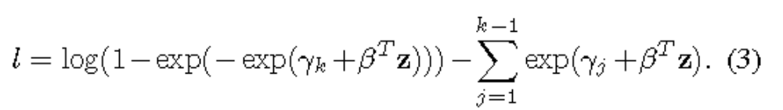
这样，Cox回归模型被简化成一个最大似然估计的问题，我们接下来估计可以使得所有数据和风险因素最相似的参数。通过Newton-Raphson算法，我们可以很容易地得到最大似然估计。
在表3中，我们展示了最大似然估计的结果，采用了来自231570个进程的数据。这些数据是来自于从800多个频道中随机选取的20多个频道，进行抽样的目的不仅是为了加快最大似然估计的速度，也是为了展示我们算法的有效性，仅仅用有限的例子进行训练，也能得到如下文所说的结果。由于篇幅的限制，我们选择了部分β，γ以及他们产生的误差。β是负值，这说明我们前面做的有关流行度和缓冲水平的研究是正确的。频道流行度越高，缓冲水平越高，用户离开的概率就越低，观看时长就会越长。虽然不是每一个p值都被展示了，这是由于篇幅限制，但所有的p都低于0.05，这说明所有的因素都是明显的。
表3 回归模型的最大似然估计
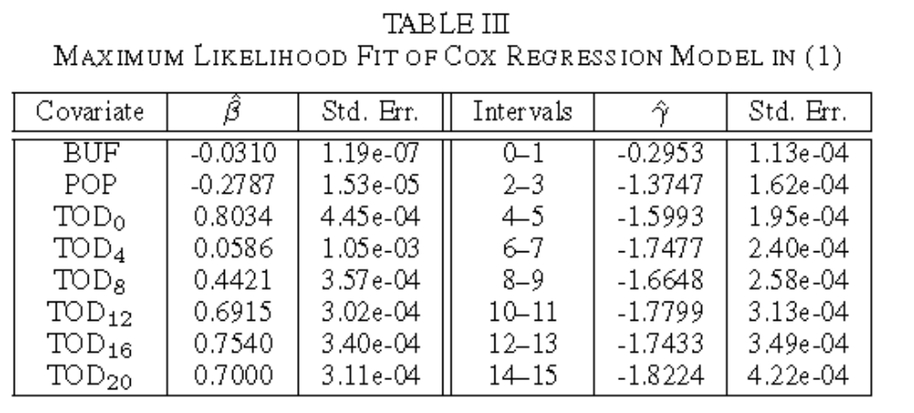
Cox回归模型是基于一个概率分析假设，假设这些因素对用户寿命的影响是独立的。为了验证这个假设，我们使用了相似度检验，所有的结果都低于0.05这个水平，说明他们之间的关系并不显著，假设是成立的，利用回归模型得出的结论也是可信的。
3) 寿命预测和模型确认：Cox回归模型建立好后，我们现在可以利用参数z得到一个进程的生存曲线。生存估计函数可以被写做如下。其中z为26维的参数向量，t_{k}为目标寿命。
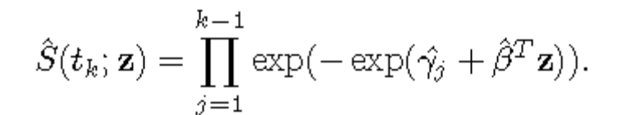
我们利用z可以得到一个进程寿命的期望值。用这种方法，我们利用Cox回归模型可以预测用户进程寿命的可能分布。
前文提到，我们只用了来自20个随机频道的数据进行模型的训练。我们将在其他频道上检验这个模型的有效性，见图8。
图8中画了测量得到的媒体时长和在不同的BUF，不同的POP，不同的TOD下对用户时长进行预测得到的曲线。图8（a）（b）画了晚上10点开始的一个流行度高的频道和一个流行度低的频道。图8（c）（d）画了在同一频道的不同时间（早上10点和晚上10点）的情况。四个图中的数据大部分都在我们的置信区间内，证实了我们的回归模型的有效性，只用了少量的训练数据，得到了可用于全部时长数据的预测模型。
为了提高系统的可扩展性，进而提高系统质量，在本部分提出的用户寿命模型提供了一个在P2P流系统有用的对用户进程寿命进行分析和预测的工具。实际上，我们可能只关注那些能为系统做高上传带宽比贡献的高品质用户的寿命。一个问题出现了：我们如何判断，尤其是在用户加入系统的初期判断一个用户能否在整个过程中对系统有明显的贡献。在下面的部分中，我们将就这个问题进行讨论，寻找答案。
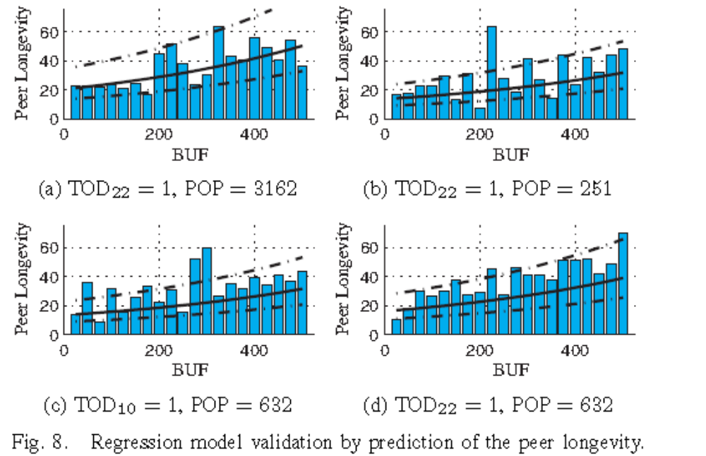
图8 用户寿命预测证实了回归模型

4 带宽贡献比例：影响因素
直觉上，当一个用户有更多的带宽资源时（例如使用以太网的用户），他愿意贡献更多的带宽做为上传带宽。然而，这并不是说这些用户能够为流系统一直提供他们的全部上传带宽。在寻找原因的过程中，我们不考虑用户的自私性，因为没有任何著名的现实P2P流媒体应用程序允许用户来决定自己的上传带宽；同时我们也将这个显著的可能性排除在外：UUSee的P2P流媒体协议本身效率底下，这是因为UUSee的流媒体协议对伙伴的选择和遍历，即使有NAT或者防火墙的存在，也能很好的进行。这样，我们的重点便是“客观”的因素，比如网络条件和流质量可能导致了用户的带宽贡献比例的下降。考虑在中国大多数ISP限制上传能力为512 Kbps，我们定义512 Kbps的上传能力为阈值，并且引入了带宽的贡献比这一概念，这一比率是指一个用户贡献的上传带宽比上阈值，这样就可以衡量P2P系统中的上传带宽利用率。在特殊的情况下，这个比例可能超过1，为了方便研究，我们把他们看作1。在本节中，我们试图探索哪些重要因素决定了一个进程中的平均带宽贡献率，期望获得有用的信息来识别潜在的高贡献比，高上传带宽的用户。

A 用户寿命
长寿用户，在线时长长，通常被认为超级节点，不仅仅是因为他们的稳定，也有一个隐藏的原因：他们可能为系统贡献他们更多的上传带宽资源，这个假设正确吗？为了调查这个问题，我们在图9中画了不同时长进程的用户带宽贡献比例的均值和中值，描绘了一条平滑的曲线。每个进程的带宽贡献比是这样计算的：用前文中提到的测量得到的上传带宽除以512Kbps这个阈值。在图9中，我们没有观察到明显的相关性，这说明长时间的进程和高比例的带宽贡献不一定是同时发生在一个用户身上，从可能因素的集合中剔除了用户寿命这个因素。
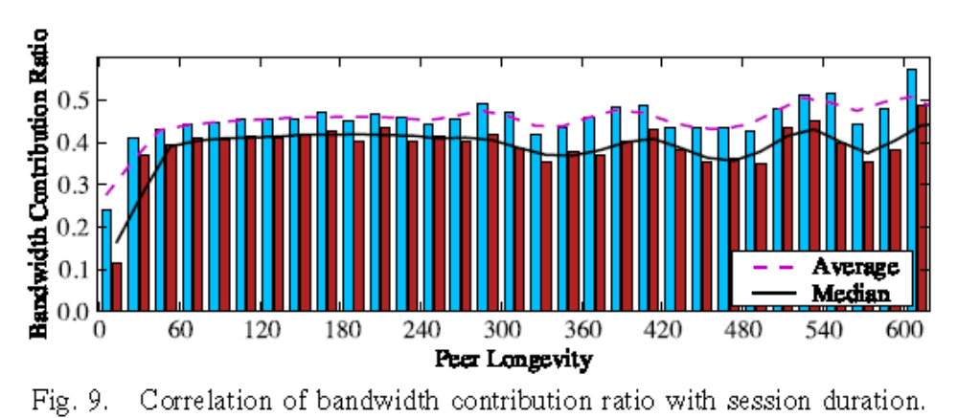
图9 带宽贡献和进程时长的相关性
我们现在转而关注那些可能从根本上限制用户上传能力的因素，例如缓冲水平低，自然不能为其他用户服务，不同网络间的带宽瓶颈限制了资源的充分利用。

B 流质量
我们首先研究缓冲水平是否影响一个用户的带宽贡献比。在图10中，描绘了不同流质量群体的流媒体上传带宽比，流媒体质量用平均的缓冲水平和初始缓冲水平分别表示。两个图中都可以发现，二者是正相关的，证实了我们有关上传带宽贡献比和流质量有关系的猜想。和图4（a）很相似，明显的相关性也是从225-250这个阈值开始表现出来。另外，图10(b)中表现一种二者间更强烈的线性相关性，均值曲线和中值曲线都表现如此。这说明与平均缓冲水平相比，初始缓冲水平与平均带宽贡献比的相关性更大。这是我们研究的一个有趣发现，这个发现令我们很高兴：一个用户的平均带宽贡献比可以用用户的初始流质量来预测，这样就可以采用一些措施来给这些高贡献用户以特权。
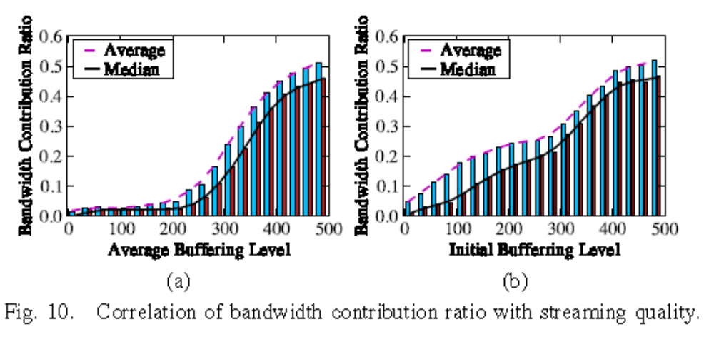
图10 带宽贡献率和流质量的相关性

C ISP属性
我们接下来研究不同网络间的带宽瓶颈是否限制了最后一公里资源的充分利用。我们以前的研究证明了带宽瓶颈确实存在于UUSee流媒体系统的不同ISP的用户间的链接。考虑到大ISP用户的伙伴大多在同一内网中，而小ISP的伙伴大多不在同一个内网中，我们怀疑能否认为不同的ISP规模会引起不同的上传带宽贡献比。为了调查这个问题，我们将用户根据ISP属性进行分类，然后比较不同的ISP群体间的上传带宽比。在上文中，我们发现初始缓冲水平和上传带宽贡献比有很强的相关性，我们在图11中画了不同ISP的用户的初始缓冲水平和上传带宽贡献比的相关性曲线。在每个图中，我们不仅展示了一个平滑的曲线，还画了不同初始缓冲水平的上传带宽贡献比的线性回归曲线。ISP属性标注在图的左上角。在表5中按用户个数顺序列出了图中涉及到的ISP。
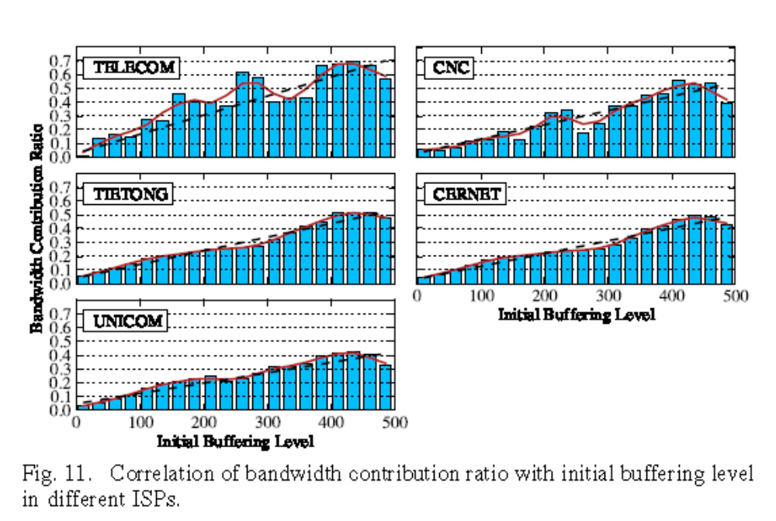
图11 不同ISP的带宽贡献率和缓冲水平的相关性
从表5中，我们观察到小规模的ISP的上传带宽贡献比和初始缓冲水平的相关性曲线要比大规模的ISP的曲线要平缓。然而，他们的正相关性系数都接近于0，证实了这些曲线都是明显的，而且在所用的ISP中，初始缓冲水平和上传带宽贡献比的相关性都是明显的。从图11和表5中，我们可以发现一个的有趣结论：ISP规模越大，相关性曲线越陡，ISP规模越小，相关性曲线越平滑。这说明在初始缓冲水平相同的情况下，相比于小规模ISP的用户，大规模ISP的用户能提供更多上传带宽。这是因为大规模ISP的用户面临着较少的不同网络间的通信带宽瓶颈。这表明了另一个有趣的有关上传带宽贡献比影响因素的发现：用户的ISP属性也会决定用户的上传资源的利用情况，进而影响高品质用户的挑选。

5 优势指数：一个简单的用户排名机制
用户寿命的回归模型和影响用户上传带宽比的因素的研究给我们提供了一种提高大型P2P流媒体系统稳定性和可扩展性的方法。作为一个重要的应用，我们提出了优势指数这个概念，用来在流中发掘那些在系统中长时间停留的拥有高比例的上传带宽的超级节点。这个指数定义如下：
优势指数=预计的用户寿命×估计的平均上载带宽
作为估计的用户寿命和上载带宽的乘积，优势指数可以预计一个用户真正给系统提供的上传贡献。这样的优势指数可以被用来设计一个自然的用户选择算法总简单的排名机制，这和现行的P2P流媒体协议是不同的，介绍如下。
在诸如UUSee这样的P2P流媒体系统中，新用户会被服务器随机连接到一些已经存在的用户上，这些已经存在的用户会就将所有的新用户一视同仁，将自己的带宽平均地分给他们。在我们提出的自然选择算法中，在新用户连接产生自己的初始流带宽后，上传者跟根据计算得到的优势指数对新用户的潜在贡献能力进行评价；将所有连接到自己的新用户按照优势指数进行排名，只有那些拥有高优势指数的用户会被当作邻居继续连接，优势指数过低的用户的连接会被切断。隐藏在这种挑选算法后面的合理性是：在上传带宽有限的情况下，我们可能只希望保存那些拥有长时稳定性和高上传带宽比例的超级节点，尽量地丢弃那些垃圾用户，这样是为了整个系统的可扩展性和稳定性。
在计算每个用户的优势指数时，用户的寿命采用前文提到的Cox回归模型，基于用户的初始缓冲水平，一天内的观看时间和观看频道。如果用户是ADSL用户，平均上传带宽比基于前文提到的上传带宽比乘以512Kbps这一阈值，这是因为中国的大部分ISP限制用户的上传能力为512Kbps。如果用户是以太网用户，则是用用户的全部上传带宽资源。一个用户的上传带宽比可以用用户的初始缓冲水平和ISP属性来定义，基于我们在前文中提出的在不同ISP中二者的线性相关关系。
为了评估优势指数在寻找超级节点和改善流系统状况的有效性，我们将这个自然选择算法部署到一个P2P流媒体系统中，这个系统仿真UUSee的流媒体协议，可以重新得到类似真实系统得到的数据。在我们的实验中，我们模拟了和5月30日CCTV1用户数和ISP分发数相同规模的在一天内的观看情况。我们还模拟了当动态用户加入和离开频道的时候用户到达时间和持续观看时间的数据。每个用户的上传和下载资源能力也根据这些数据进行计算。
在我们的实验中，我们将这个系统按有自然选择算法和没有自然选择算法分别运行了一次，来比较一个频道一段时间内能达到的平均流质量。随着图12（a）中用户数量的增长，图12（b）（c）中画出了两种不同情况下的平均流质量。我们可以观察出当图12（b）中流质量因为人群的增多表现出了一个明显的流质量下降时候，采用自然选择算法的系统下降程度更低，如图12（c）所示。另外，如果采用自然选择算法，当一个蜂拥人群出现后，流质量在下降后也能更快地恢复到原来的水平。这点可以在图12（d）中观察得到，这张图描绘了系统在峰值（晚上六点到十二点）时两条曲线的详细情况。
另外，图12（e）描绘了在峰值时刻所有用户的总的上载带宽，也是有自然选择算法和没有自然选择算法两条曲线。我们可以看出采用自然选择算法的情况下，总的上载带宽基本上都要比没有采用自然选择算法要高，这说明这个算法提高了系统中高上传带宽用户的个数。
以上所有的研究都是为了证明自然选择算法中优势指数的有效性，这种算法能提高高品质用户的进程时长，推动整个P2P流媒体系统质量的改善。
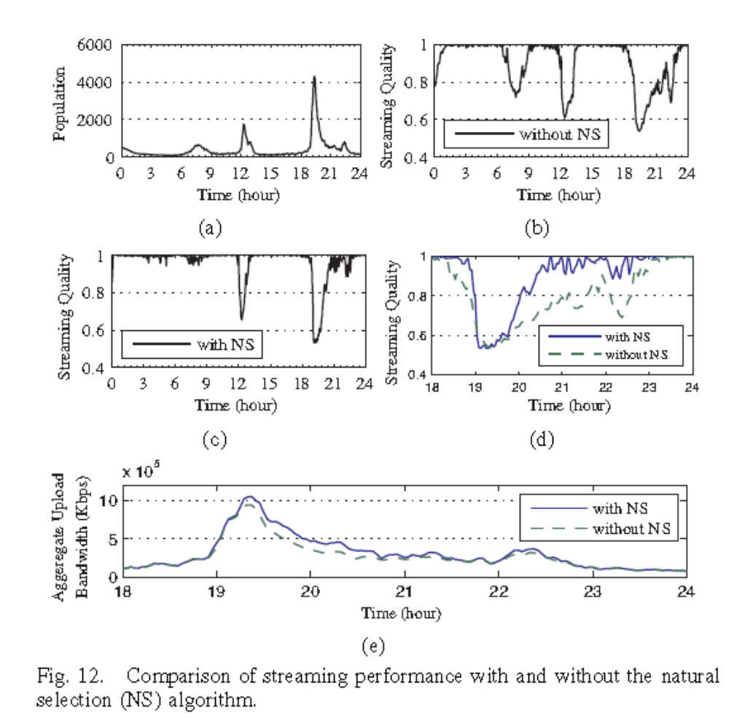
图12 有无自然选择算法的流质量表现的对比

6 相关工作
在近几年，关于如何对真实的P2P系统进行测量和提高方面有一些值得关注的研究。为了探究这些系统的可扩展性和稳定性，现存的研究多将注意力放在通过网络层级和用户结合对P2P系统拓扑结构的测量和描绘。
Wang.F等人关于用户寿命的研究证明了稳定用户对可分析的P2P系统的重要性。Stutzbach等人的研究描绘了在三种常见P2P网络中用户的离开和到达行为。Hei等人的测量了一个P2P商业流媒体系统PPLive中用户寿命的分布，发现这个分布是一个重尾分布。Chen等人描绘了在P2P在线应用Skype中网络质量参数对用户进程的影响。
我们的工作和已经存在的工作有两个重要的区别。首先，我们不仅描绘了数据的分布，我们的主要关注点在于对用户寿命和带宽贡献的主要影响因素的定义。其次，我们使用统计回归技术对影响因素和用户寿命或带宽贡献间的因素进行建模，这个模型可以被用来设计一种更好的同时注重用户寿命和带宽贡献的新型P2P流媒体协议。

7 结论
在本文中，通过对来自一个真实世界的P2P流媒体系统UUSee的超过130GB的数据的研究，我们探索了在大型P2P流媒体应用中用户寿命和带宽贡献的影响因素。相似的，我们发现用户的带宽贡献比例和他们的初始缓冲水平，ISP属性有一种近似的线性相关。作为我们发现的重要应用，我们设计了一个优势指数来从普通用户中发掘超级节点，并且利用这个参数设计一个自然选择算法可以被用来提高高贡献用户进程的时长。我们基于真实世界流数据的回应验证了优势指数在提高P2P流媒体系统的可扩展性和稳定性方面的有效性。
参考文献：
[1] UUSee Inc. [Online]. Available: http://www.uusee.com
[2] C. Wu, B. Li, and S. Zhao, “Characterizing peer-to-peer streaming flows”，IEEE J. Sel. Areas Commun., vol. 25, no. 9, pp. 1612–1626, 2007.
[3] E. L. Kaplan and P. Meier, “Nonparametric estimation from incomplete observations,” Journal of the American Statistical Association, vol. 53,no. 282, pp. 457–481, 1958.
[4] M. Tableman and J. Kim, Survival Analysis Using S: Analysis of Time-To-Event Data. Chapman & Hall/CRC, 2004.
[5] W. S. Cleveland, “LOWESS: A program for smoothing scatterplots by robust locally weighted regression,” The American Statistician, vol. 35,no. 1, p. 54, 1981.
[6] D. R. Cox, “Regression models and life-tables,” Journal of the Royal Statistical Society. Series B (Methodological), vol. 34, no. 2, pp. 187–220, 1972.
[7] R. L. Prentice and L. A. Gloeckler, “Regression analysis of grouped survival data with application to breast cancer data,” Biometrics, vol. 34,no. 1, pp. 57–67, 1978.
[8] T. Therneau and P. Grambsch, Modeling Survival Data: Extending the Cox Model. Springer, 2000.
[9] C. Wu, B. Li, and S. Zhao, “Magellan: Charting large-scale peer-to-peer live streaming topologies,” in Proc. the 27th International Conference on Distributed Computing Systems (ICDCS ’07), 2007, p. 62.
[10] X. Hei, C. Liang, J. Liang, Y. Liu, and K. Ross, “A measurement study of a large-scale P2P IPTV system,” IEEE Trans. Multimedia, vol. 9, no. 8,pp. 1672–1687, 2007.
[11] F. Wang, J. Liu, and Y. Xiong, “Stable peers: Existence, importance, and application in peer-to-peer live video streaming,” Proc. IEEE INFOCOM’08, pp. 1364–1372, 2008.
[12] D. Stutzbach and R. Rejaie, “Understanding churn in peer-to-peer networks, ”in Proc. 6th ACM SIGCOMM Conference on Internet Measurement(IMC ’06), 2006, pp. 189–202.
[13] B. Li, S. Xie, G. Keung, J. Liu, I. Stoica, H. Zhang, and X. Zhang, “An empirical study of the Coolstreaming+ system,” IEEE J. Sel. Areas ommun., vol. 25, no. 9, pp. 1627–1639, 2007.
[14] K.-T. Chen, C.-Y. Huang, P. Huang, and C.-L. Lei, “Quantifying Skype user satisfaction,” in Proc. ACM SIGCOMM ’06, 2006, pp. 399–410.

